**PERANCANGAN DAN IMPLEMENTASI APLIKASI APOTIK ONLINE KIAPOTIK MENGGUNAKAN FRAMEWORK LARAVEL DAN REACT**



Mata Kuliah :

|  |
| --- |
| Pemrograman Web 2 |

Oleh :

|  |  |
| --- | --- |
| 240103240 | Muhammad Adzkia Adi Syahputra |

Kelas :

|  |
| --- |
| TI24B1 |

Dosen :

|  |
| --- |
| Triyono, S.Kom |

**PROGRAM S-I TEKNIK INFORMATIKA**

**FAKULTAS ILMU KOMPUTER UNIVERSITAS DUTA BANGSA**

**SURAKARTA**

**TAHUN AJARAN 2025/2026**

# KATA PENGANTAR

Puji syukur kehadirat Tuhan Yang Maha Esa atas segala rahmat dan karunia-Nya sehingga penulis dapat menyelesaikan laporan proyek individu dengan judul ***“Perancangan dan Implementasi Aplikasi Apotek Online KIAPOTIK menggunakan Framework Laravel dan React”*** dengan baik dan tepat waktu.

Laporan ini disusun sebagai bentuk pertanggungjawaban atas pelaksanaan proyek individu yang bertujuan untuk membangun sebuah aplikasi apotek online berbasis web dengan memanfaatkan teknologi ***backend Laravel*** dan ***frontend React***. Aplikasi ini dirancang untuk memudahkan proses pengelolaan produk obat, pemesanan (checkout), serta pengelolaan status pesanan antara pengguna dan admin.

Dalam proses pengembangan, aplikasi KIAPOTIK telah dihosting pada layanan ***Domainesia***, dengan pembagian sistem sebagai berikut:

- Backend API diimplementasikan pada subdomain  
<https://api.muhammadadzkia.informatika24b1.com>

- Frontend aplikasi diimplementasikan pada domain  
<https://muhammadadzkia.informatika24b1.com>

Penulis menyadari bahwa laporan ini masih memiliki keterbatasan, sehingga kritik dan saran yang membangun sangat diharapkan untuk penyempurnaan di masa mendatang. Akhir kata, penulis berharap laporan ini dapat memberikan manfaat dan menambah wawasan bagi pembaca.

Harapan penulis, makalah ini dapat memberikan manfaat sebagai referensi dan pedoman dalam proses implementasi jaringan di gedung baru, sekaligus menjadi bahan evaluasi dan pengembangan di masa mendatang. Penulis juga menyadari bahwa makalah ini masih jauh dari sempurna, oleh karena itu saran dan kritik yang membangun sangat penulis harapkan demi perbaikan karya di masa yang akan datang.

|  |
| --- |
| Surakarta, 9 Januari 2026 |
|  |
| Muhammad Adzkia Adi Syahputra |

# DAFTAR ISI

KATA PENGANTAR i

DAFTAR ISI ii

BAB I. PENDAHULUAN 1

1.1 Latar Belakang 1

1.2 Tujuan Proyek 1

1.3 Raung Lingkup Proyek 1

**BAB II. PERANCANGAN SISTEM** 2

2.1 Deskripsi Umum Sistem 2

2.2 Wireframe Aplikasi 2

**BAB III. IMPLEMENTASI SISTEM** 8

3.1 Implementasi Frontend 8

**BAB IV – PENGUJIAN SISTEM** 17

4.1 Pengujian Backend API 17

**BAB V – KESIMPULAN** 27

**LAMPIRAN** 27

# BAB I. PENDAHULUAN

### 1.1 Latar Belakang

Perkembangan teknologi informasi yang semakin pesat telah mendorong berbagai sektor untuk beradaptasi dengan sistem digital, termasuk dalam bidang pelayanan kesehatan dan penjualan obat-obatan. Apotek sebagai salah satu penyedia layanan kesehatan dituntut untuk mampu memberikan pelayanan yang cepat, akurat, dan mudah diakses oleh masyarakat.

Proses penjualan obat secara konvensional memiliki beberapa keterbatasan, seperti pencatatan manual, kesalahan pengelolaan stok, serta keterbatasan akses informasi bagi pelanggan. Oleh karena itu, diperlukan sebuah sistem aplikasi apotek online yang mampu mengelola data produk, transaksi pemesanan, serta status pesanan secara terintegrasi dan real-time.

Berdasarkan permasalahan tersebut, penulis mengembangkan sebuah aplikasi apotek online berbasis web dengan nama KIAPOTIK. Aplikasi ini dibangun menggunakan Laravel sebagai backend REST API dan React sebagai frontend, sehingga mampu memberikan performa yang baik, aman, serta mudah dikembangkan. Sistem ini juga diimplementasikan secara online melalui layanan hosting agar dapat diakses secara luas.

### 1.2 Tujuan Proyek

Tujuan dari pembuatan aplikasi apotek online KIAPOTIK adalah sebagai berikut:

1. Mengembangkan aplikasi apotek online berbasis web sesuai dengan wireframe yang telah dirancang.
2. Mengimplementasikan sistem backend menggunakan Laravel dengan konsep REST API.
3. Mengimplementasikan frontend aplikasi menggunakan React.
4. Menerapkan sistem autentikasi dan otorisasi pengguna (user dan admin).
5. Menyediakan fitur checkout, pengelolaan pesanan, serta perubahan status order oleh admin.
6. Melakukan pengujian API menggunakan Postman.

### 1.3 Raung Lingkup Proyek

Agar pembahasan tidak terlalu luas, maka ruang lingkup proyek ini dibatasi sebagai berikut:

* Proyek dikerjakan **secara individu**.
* Backend menggunakan **Laravel.**
* Frontend menggunakan **React.**
* Sistem autentikasi menggunakan token.
* Pengelolaan produk, checkout, dan status order.
* Pengujian dilakukan menggunakan Postman.
* Tidak mencakup sistem pembayaran online (payment gateway).

## **BAB II. PERANCANGAN SISTEM**

### 2.1 Deskripsi Umum Sistem

Aplikasi **KIAPOTIK** merupakan aplikasi apotek online berbasis web yang dirancang untuk memudahkan proses pemesanan obat oleh pengguna serta pengelolaan pesanan oleh admin. Sistem ini menggunakan arsitektur client-server, di mana backend berperan sebagai penyedia layanan API dan frontend sebagai antarmuka pengguna.

Backend aplikasi dibangun menggunakan framework Laravel dan dihosting pada subdomain [**https://api.muhammadadzkia.informatika24b1.com**](https://api.muhammadadzkia.informatika24b1.com), sedangkan frontend aplikasi dibangun menggunakan React dan dihosting pada domain [**https://muhammadadzkia.informatika24b1.com**](https://muhammadadzkia.informatika24b1.com). Kedua bagian sistem saling terhubung melalui REST API.

### 2.2 Wireframe Aplikasi

a. Halaman Beranda

Pada awal mengunjungi website pengguna akan disuguhi home page yang berisi informasi website dan navigasi

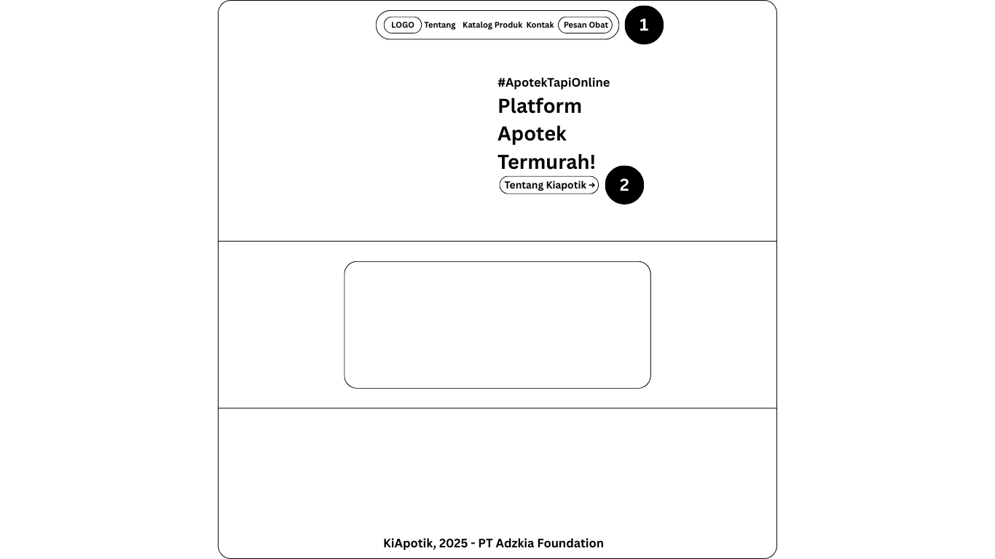

1) Dibagian atas terdapat navigasi utama antara lain:

-Gambar Logo apabila klik akan mengarah kembali ke home page

-"Tentang" mengarah ke Tantang Page

-"Katalog Produk" mengarah ke Katalog Page

-"Kontak" mengarah ke Kontak Page

-Tombol "Pesan Obat" mengarah ke masuk page

2) Terdapat tombol "Tentang Kiapotik ->" apabila klik akan mengarah ke Tantang Page

b. Halaman Tentang

Pada page ini pengguna bisa membaca tentang website kiapotik

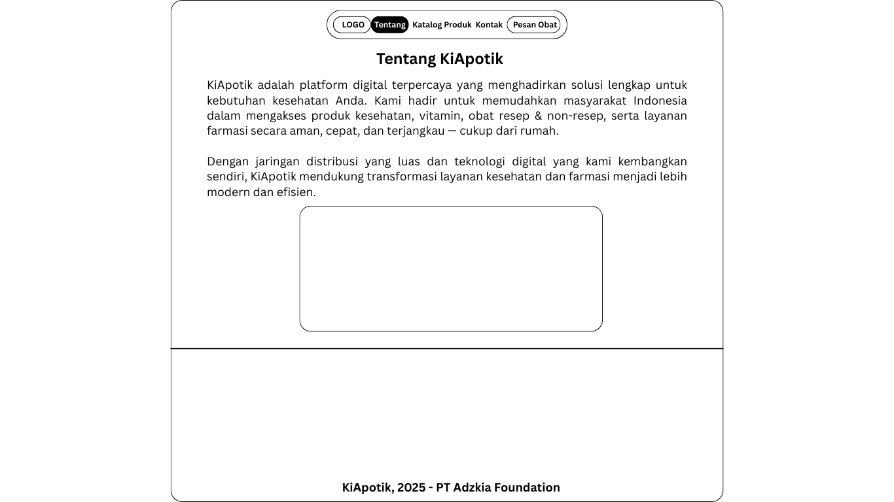

c. Halaman Katalog

Pada page ini pengguna bisa melihat katalog produk dari website kiapotik

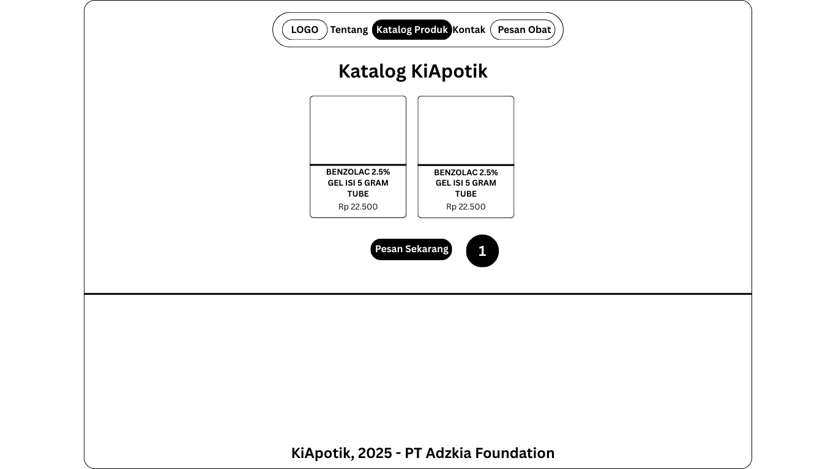

1) Terdapat tombol "Pesan Sekarang" apabila klik akan mengarah ke Masuk Page

d. Halaman Kontak

Pada page ini pengguna bisa melihat informasi kontak dari website kiapotik

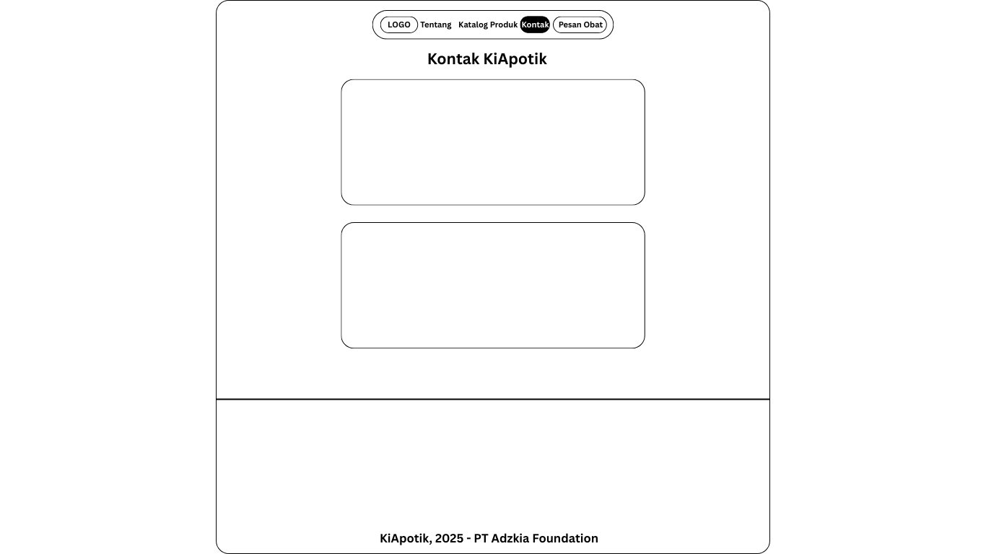

e. Halaman Masuk

Pada page ini pengguna bisa memasukan username/email dan password untuk bisa berbelanja di website kiapotik

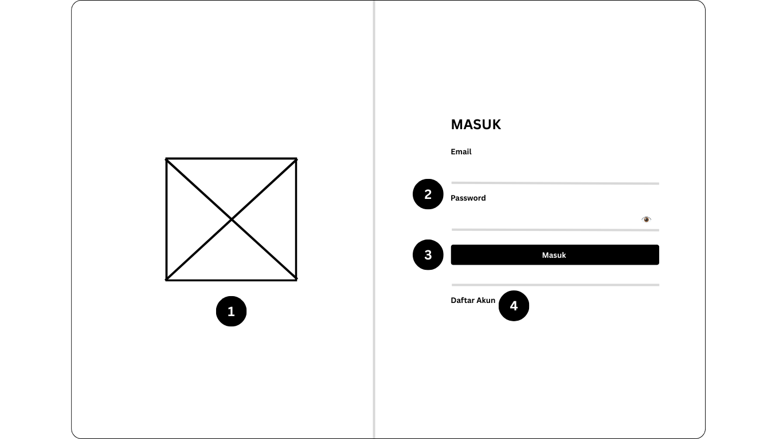

1) Terdapat Gambar Logo apabila klik akan mengarah kembali ke home page

2) Pengguna bisa mengisikan username/email dan password pada kolom yang sudah disediakan

3) Terdapat tombol "Masuk" apabila klik akan mengarah ke dashboard masing-masing:

user : dash_user page

admin : dash_admin page

4) Terdapat tulisan "Daftar" apabila klik akan mengarah ke Daftar Page

f. Halaman daftar

Pada page ini pengguna bisa mendaftar dengan memasukan nama lengkap, email, alamat, username, dan password untuk bisa berbelanja di website kiapotik

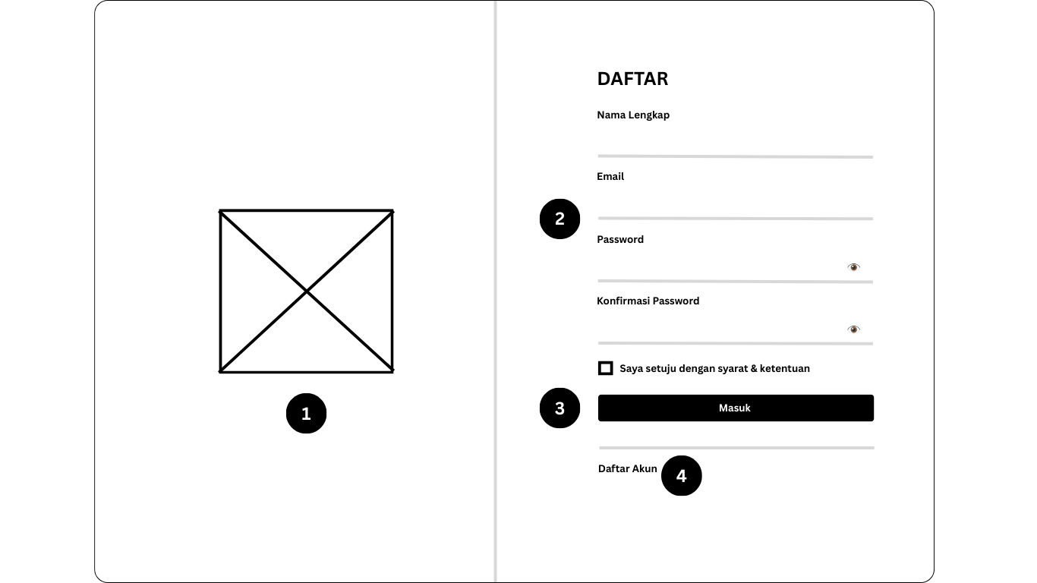

1) Terdapat Gambar Logo apabila klik akan mengarah kembali ke home page

2) Pengguna bisa mengisikan nama lengkap, email, alamat, username, dan password pada kolom yang sudah disediakan

3) Terdapat tombol "Daftar" apabila klik akan mengarah ke Masuk Page

4) Terdapat tulisan "Masuk" apabila klik akan mengarah ke Masuk Page

g. Halaman Katalog Admin

Pada page ini pengguna (admin) bisa melihat, menambahkan, mengedit, dan juga menghapus produk dari katalog di website kiapotik

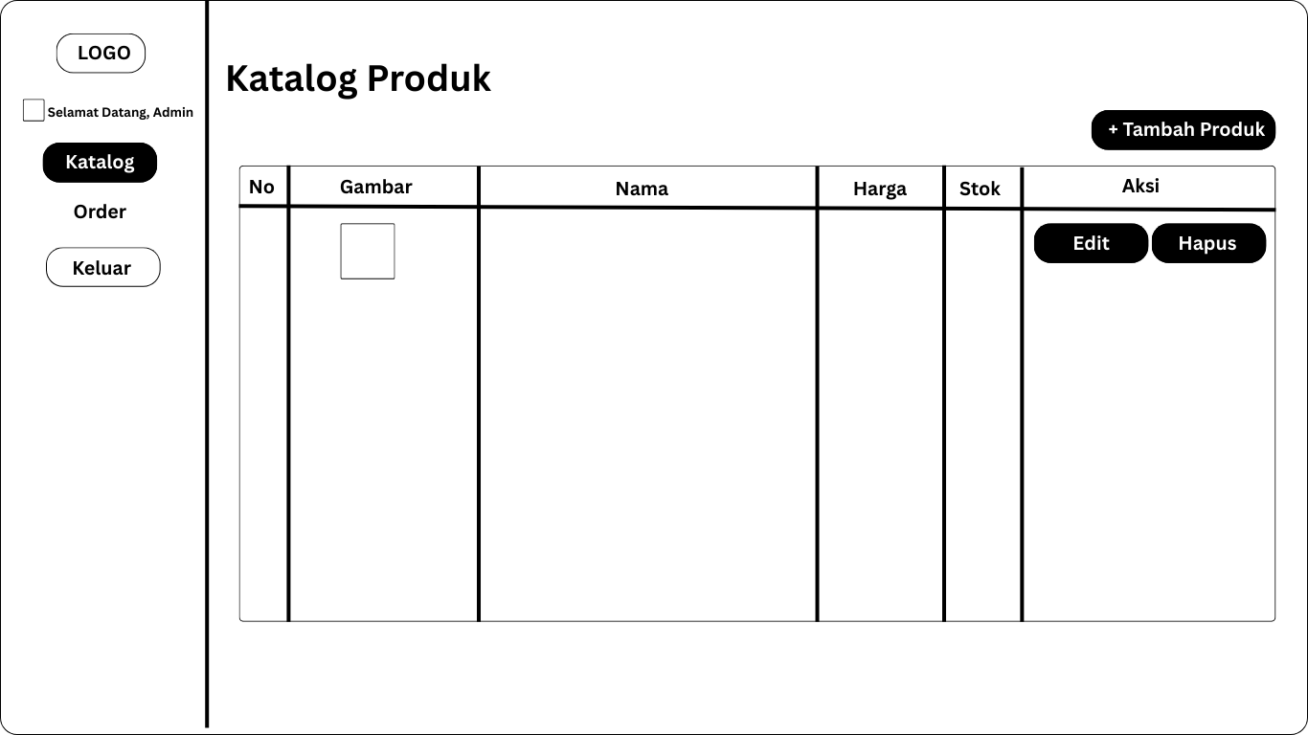

h. Halaman Order Admin

Pada page ini pengguna (admin) bisa melihat pesanan apasaja yang masuk di website kiapotik

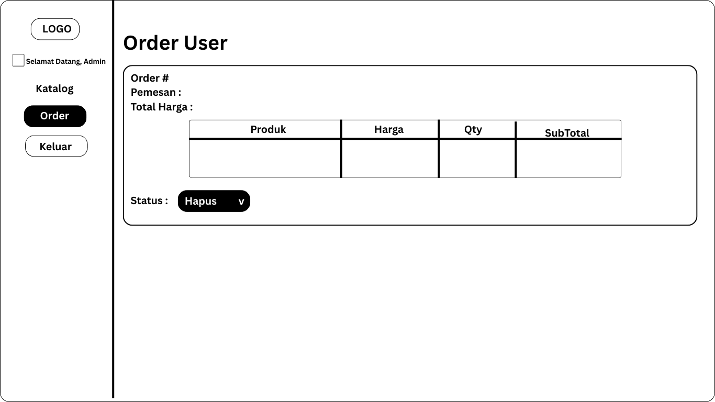

i. Halaman Katalog User

Pada page ini pengguna (user) bisa melihat katalog produk dan tabel keranjang untuk masuk ke order

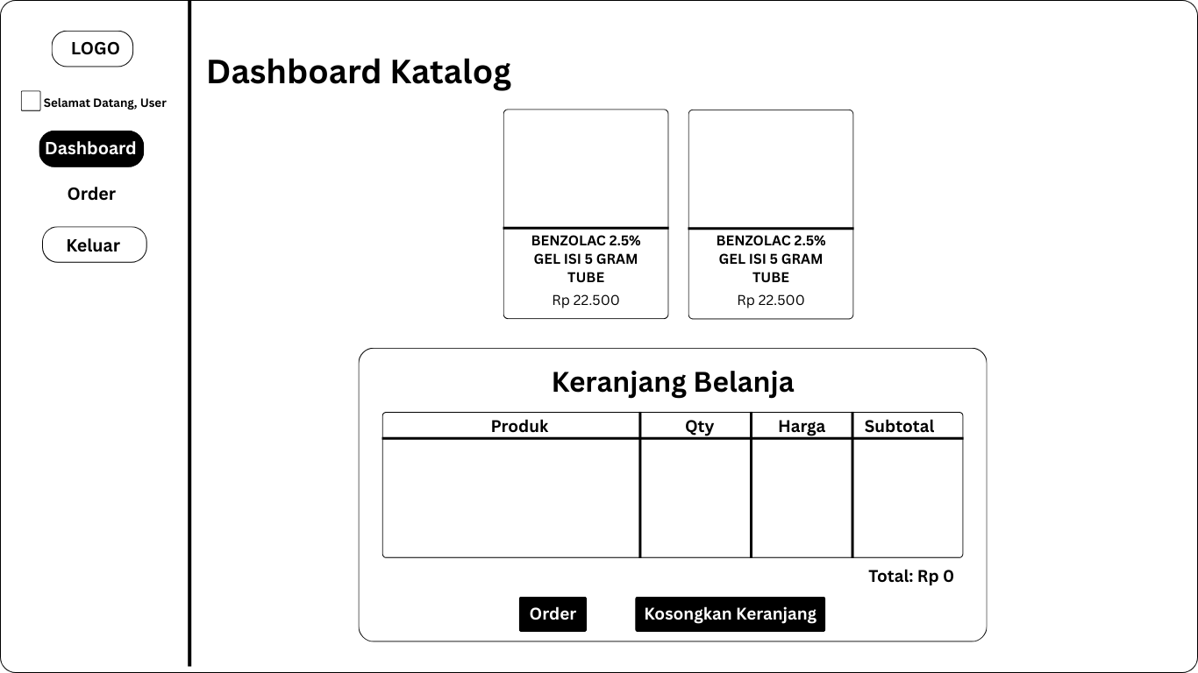

j. Halaman Order User

Pada page ini pengguna (user) bisa melihat pesanan yang dia order di website kiapotik

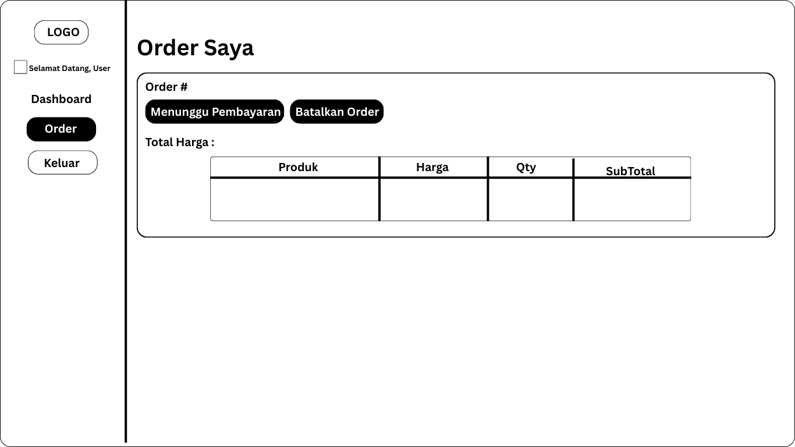

## **BAB III. IMPLEMENTASI SISTEM**

### **3.1 Implementasi Frontend**

a. Halaman Beranda

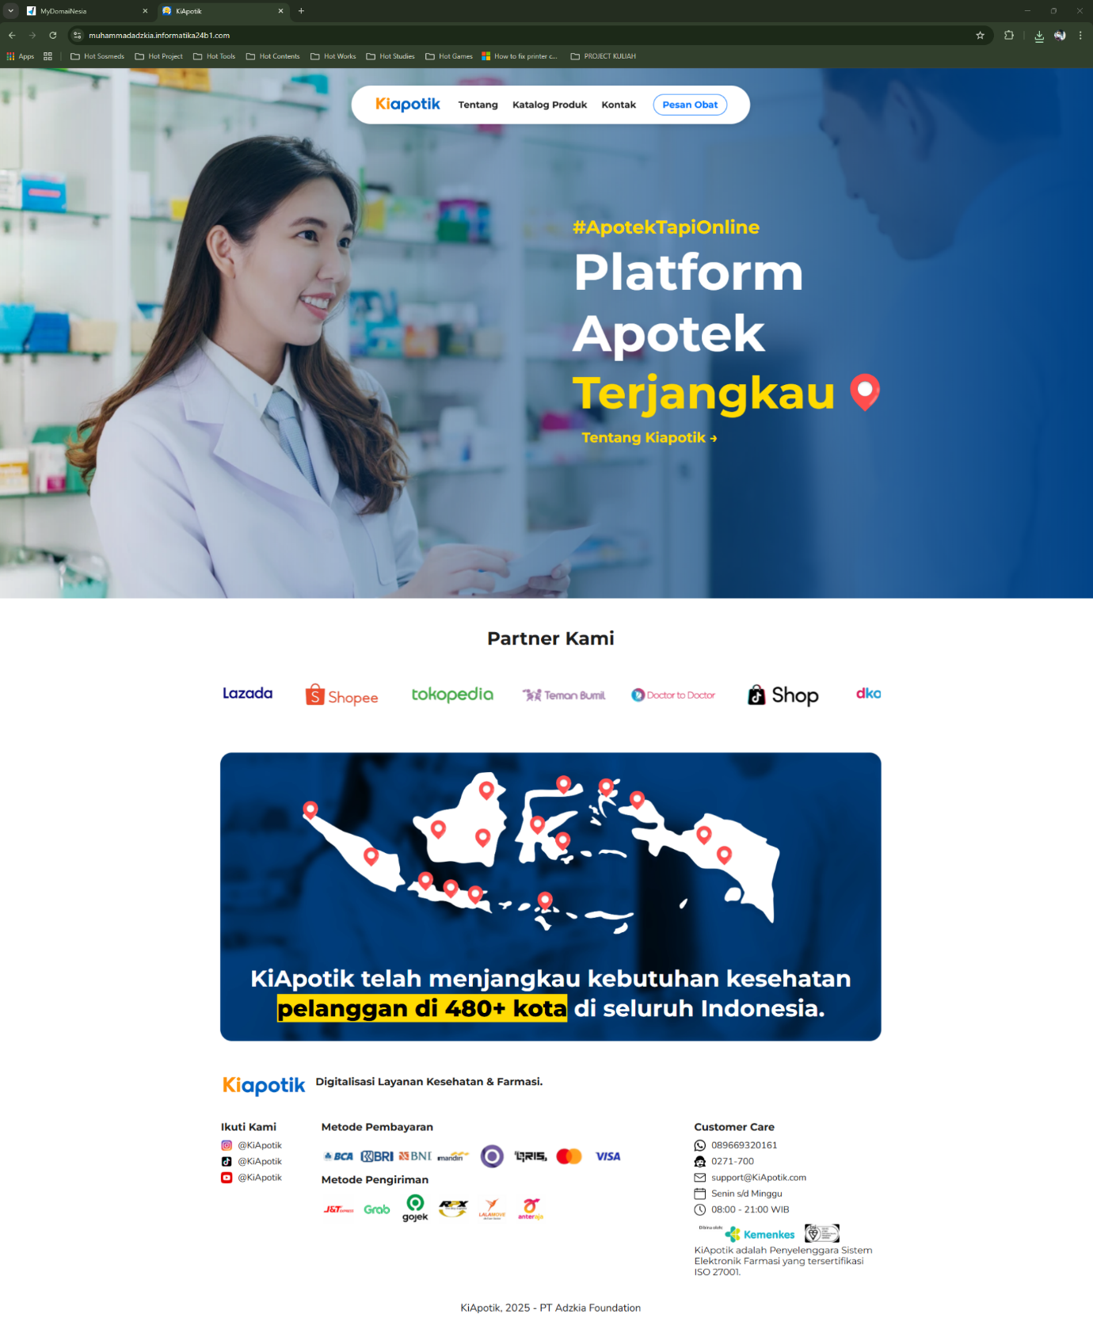

b. Halaman Tentang

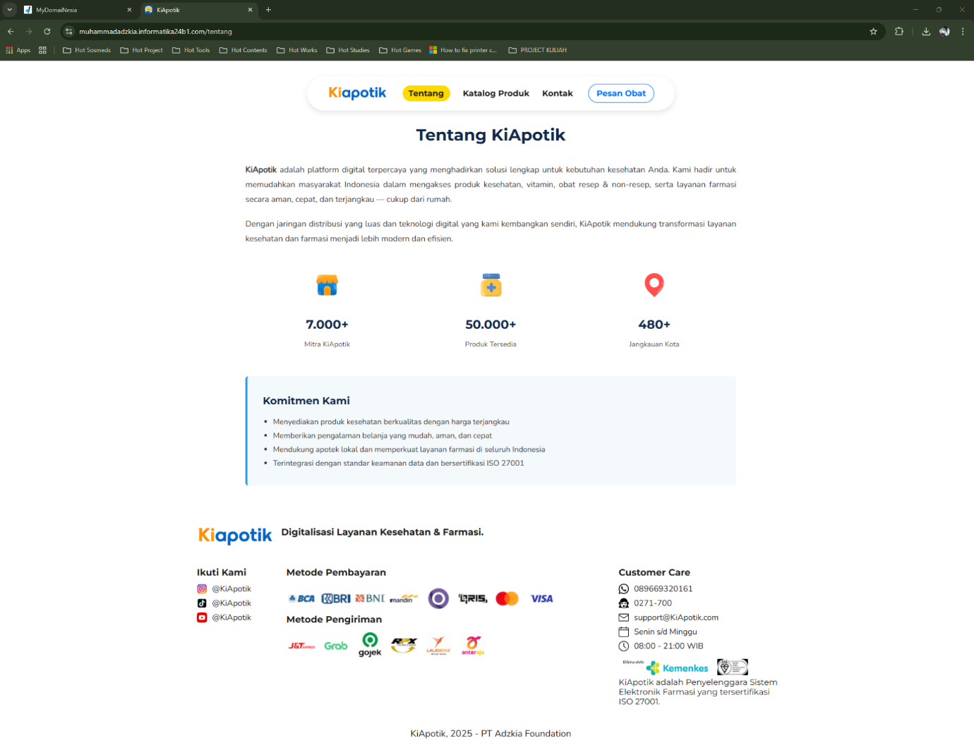

c. Halaman Katalog

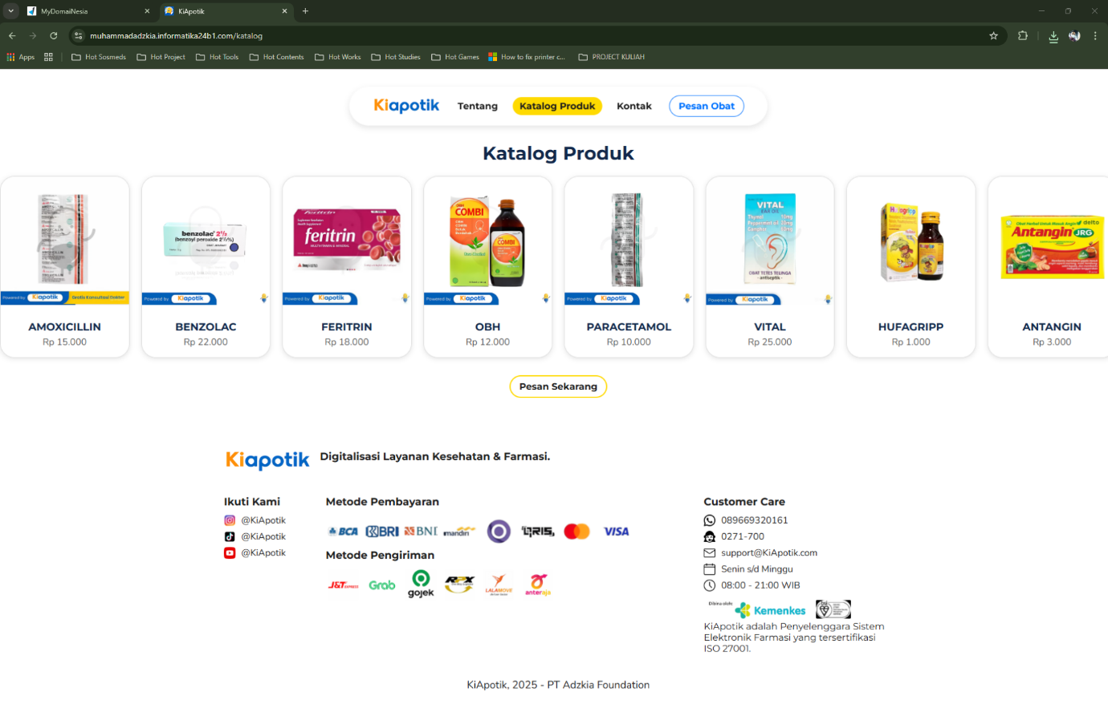

d. Halaman Kontak

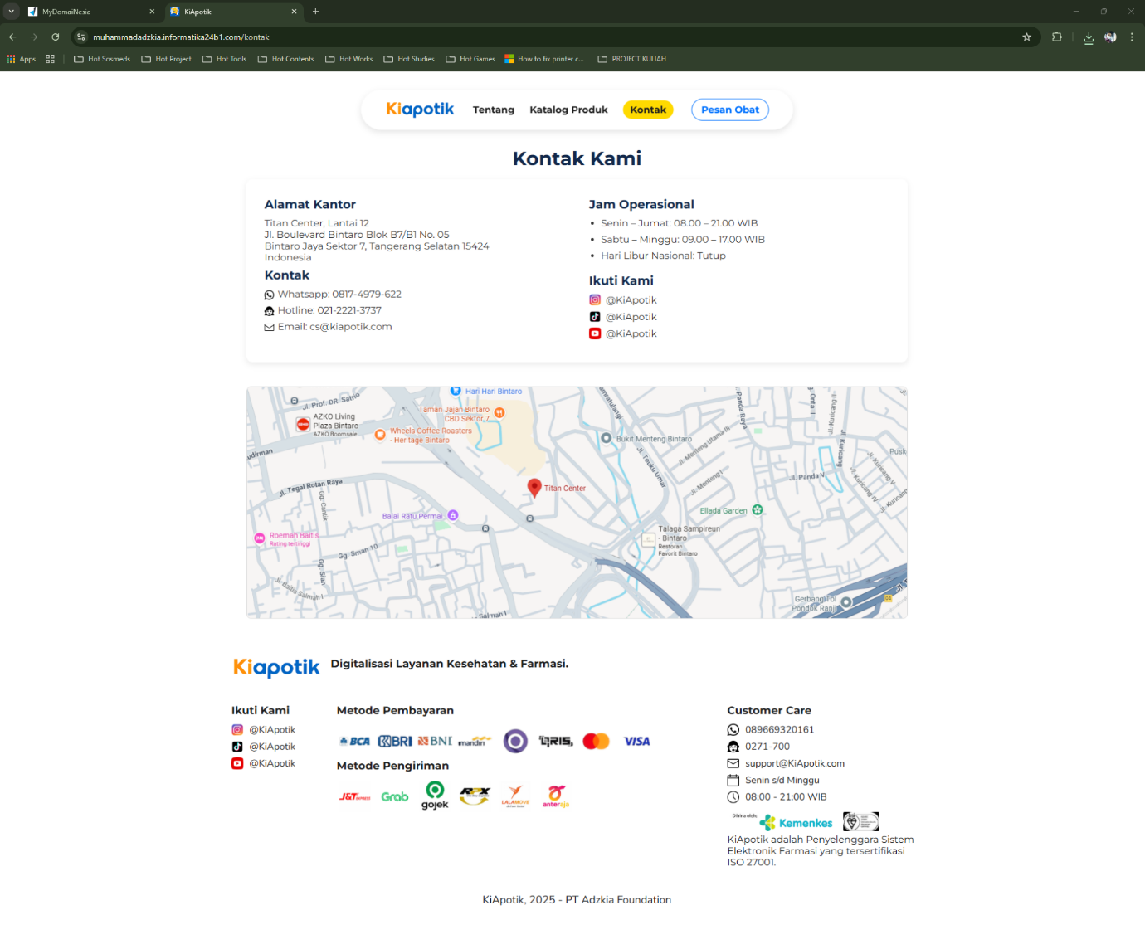

e. Halaman Masuk

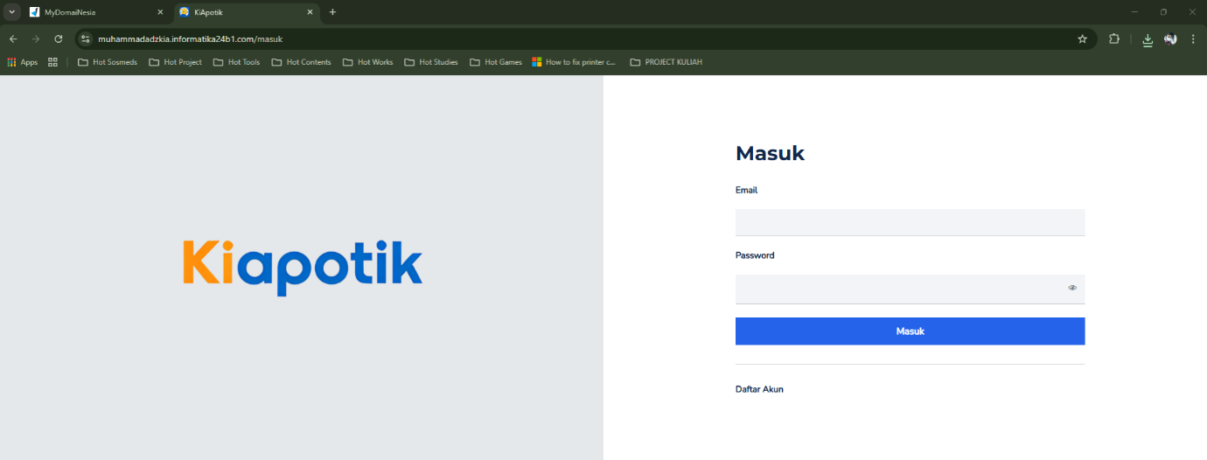

f. Halaman Daftar

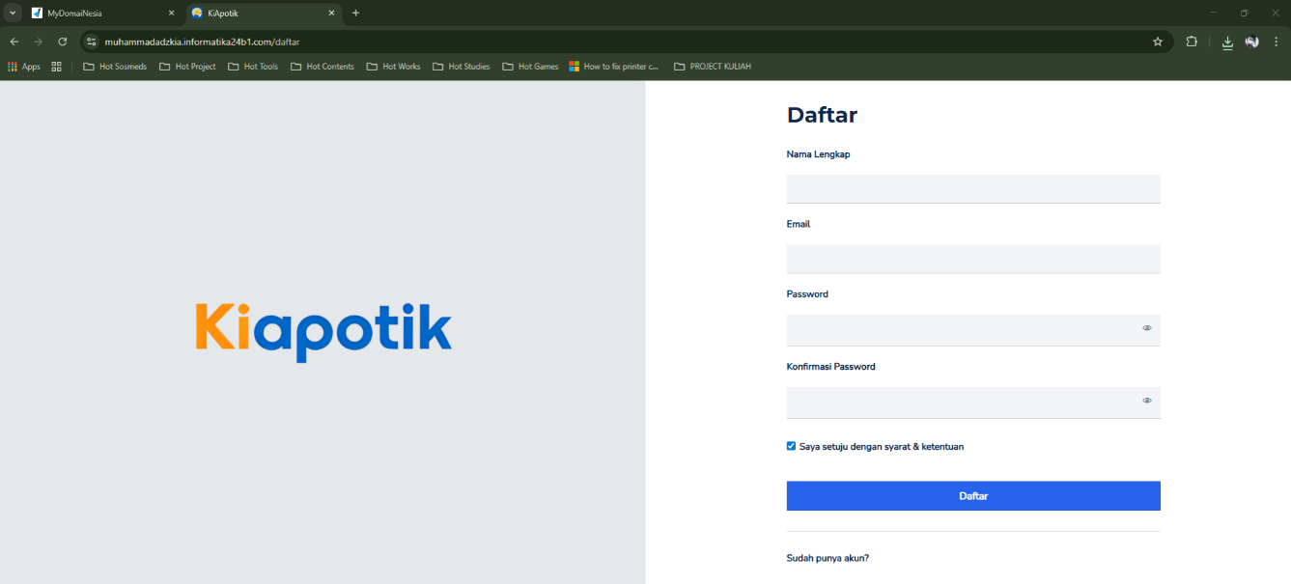

Popup apabila berhasil daftar (akan otomatis redirect ke Halaman Masuk dalam 2 detik)

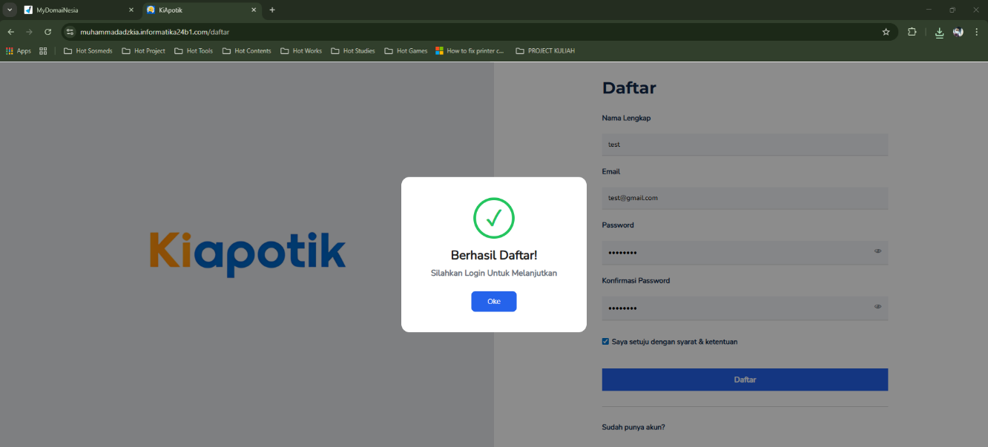

g. Halaman Katalog Admin

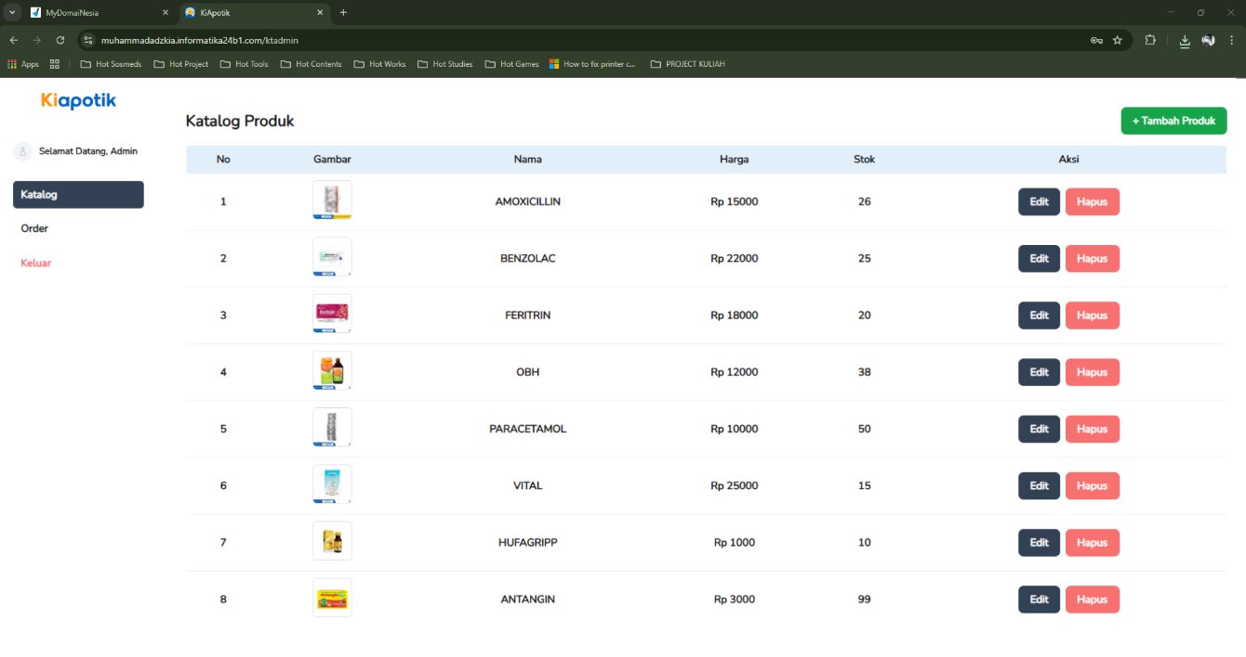

Form Tambah Produk di Halaman Katalog Admin

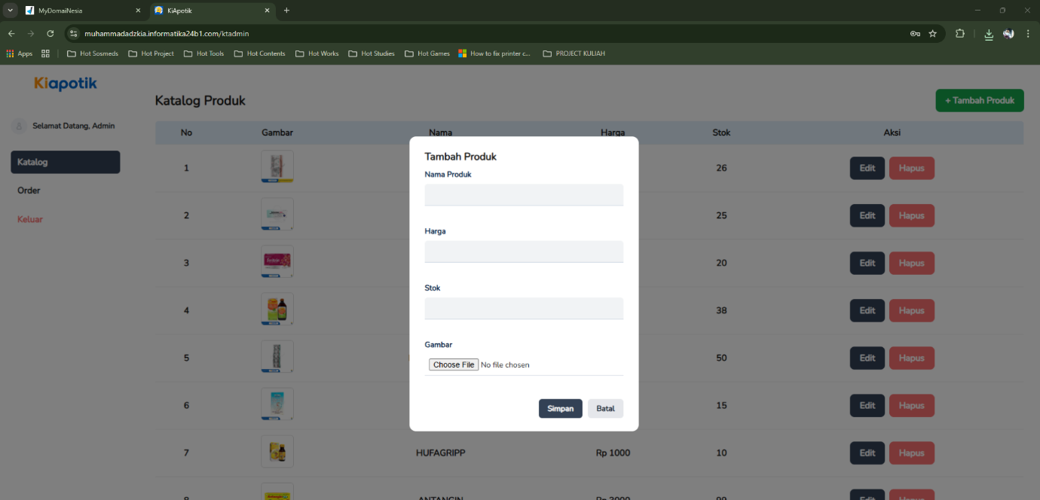

Form Edit Produk di Halaman Katalog Admin

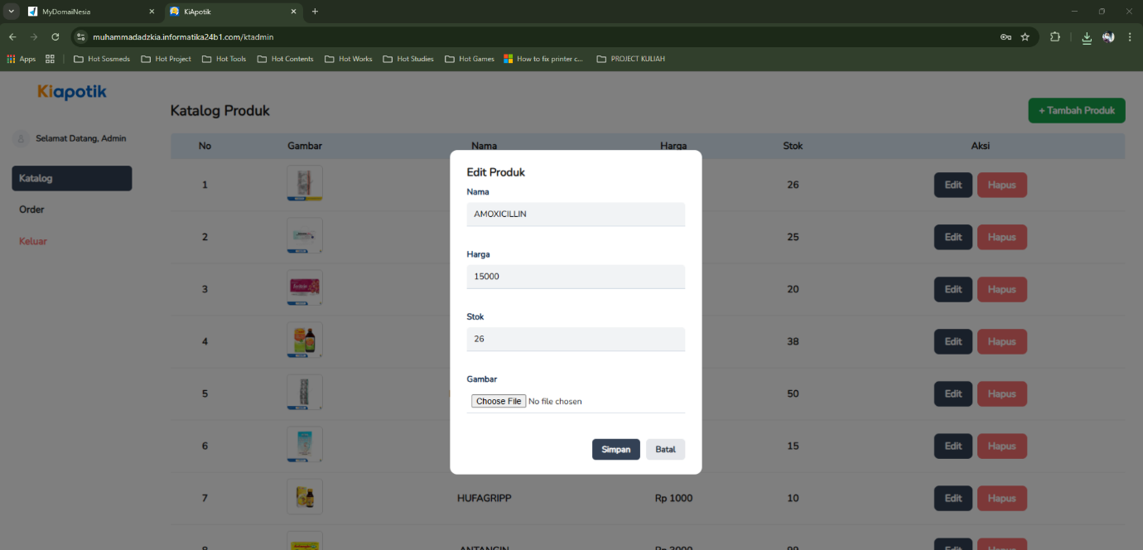

Popup Konfirmasi Hapus Produk (tidak berlaku untuk produk yang sudah pernah diorder)

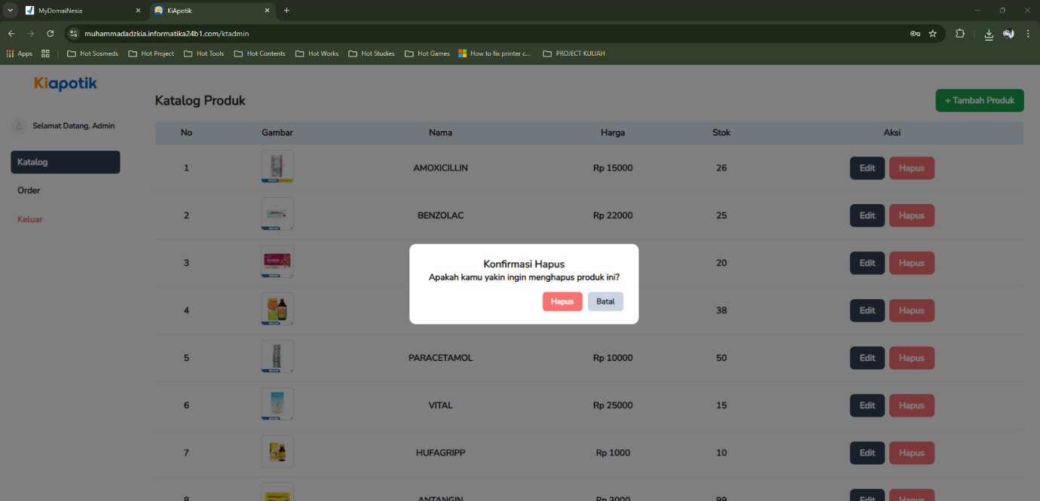

h. Halaman Order Admin

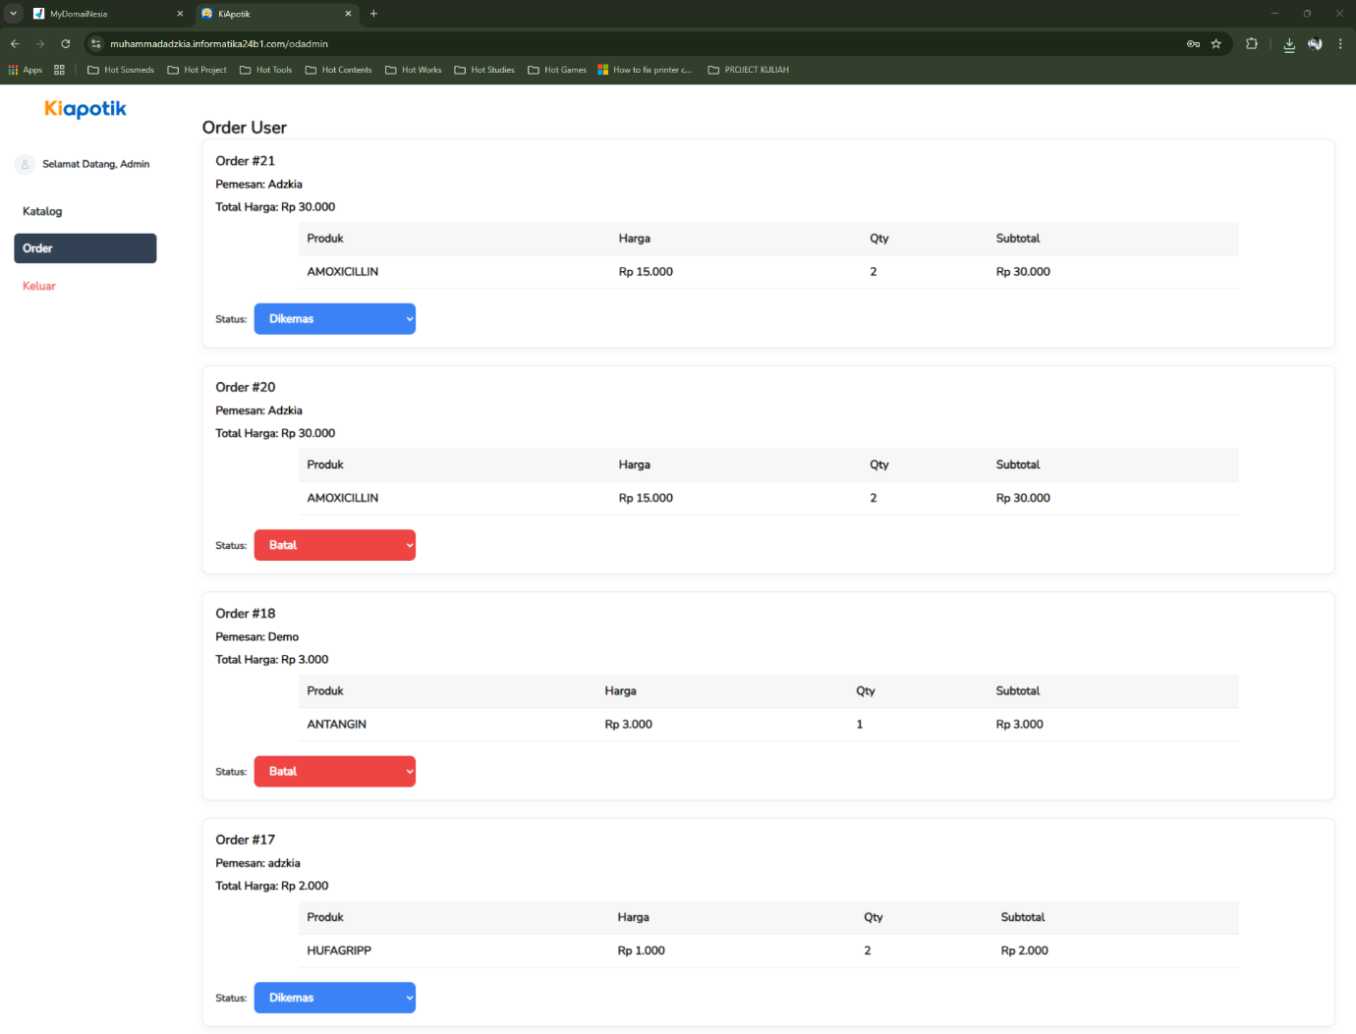

Terdapat Dropdown untuk memilih Status (pilih Status Batal akan mengembalikan stok yang sudah diorder)

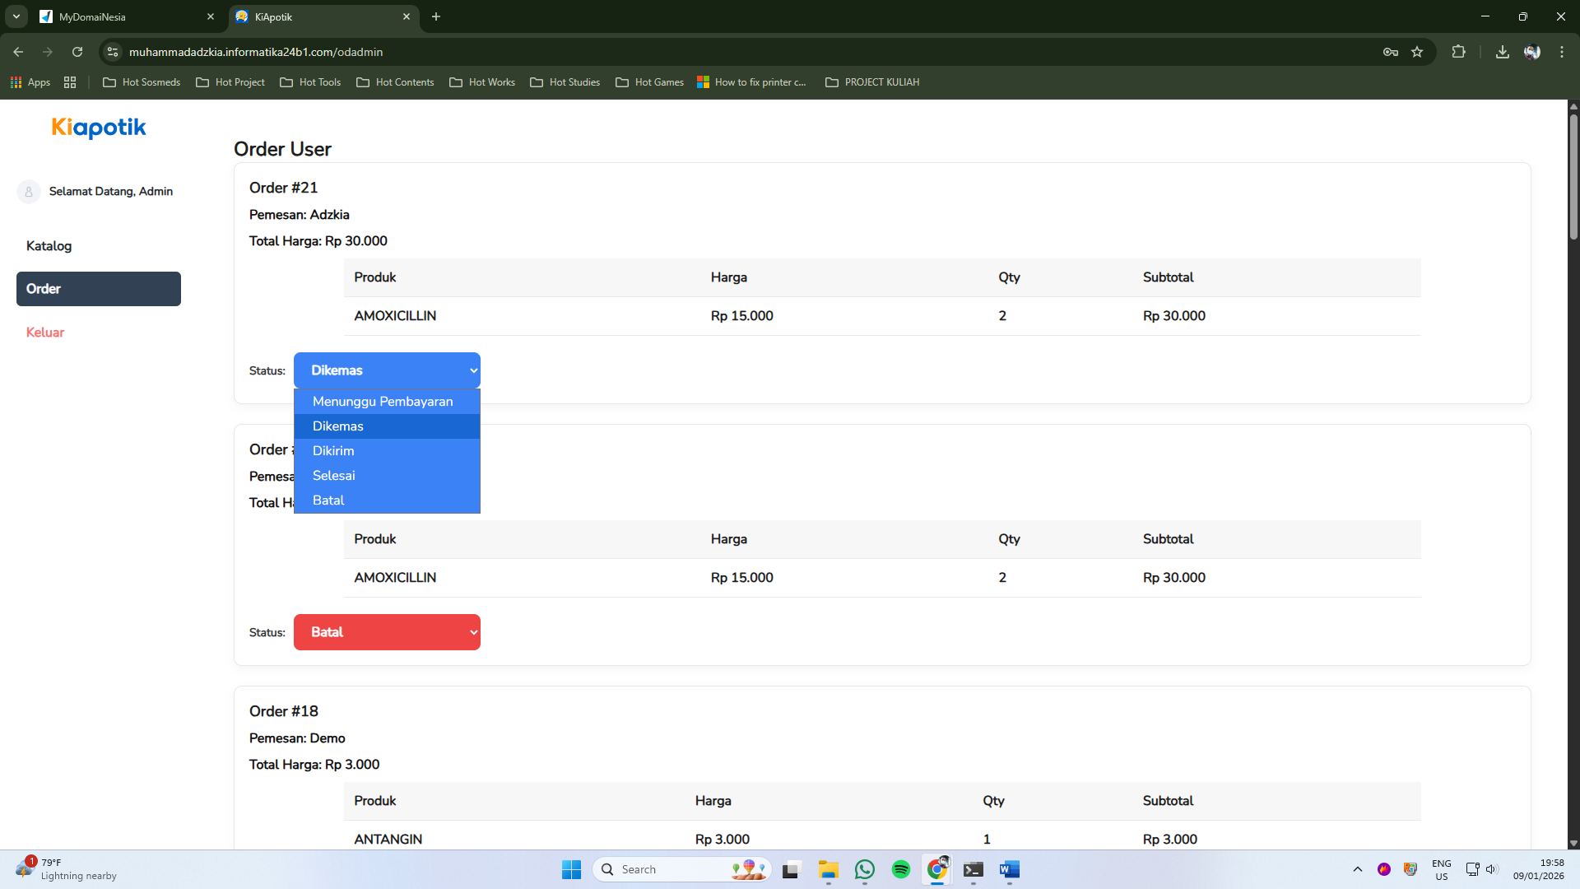

i. Halaman Katalog User

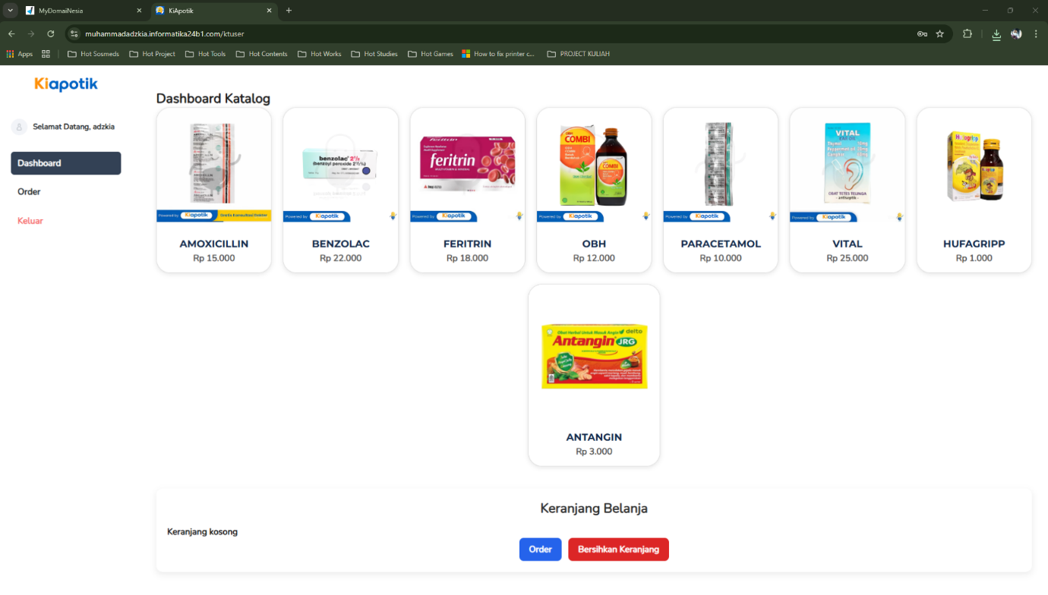

Agar keranjang terisi, cukup klik produk pada menu katalog

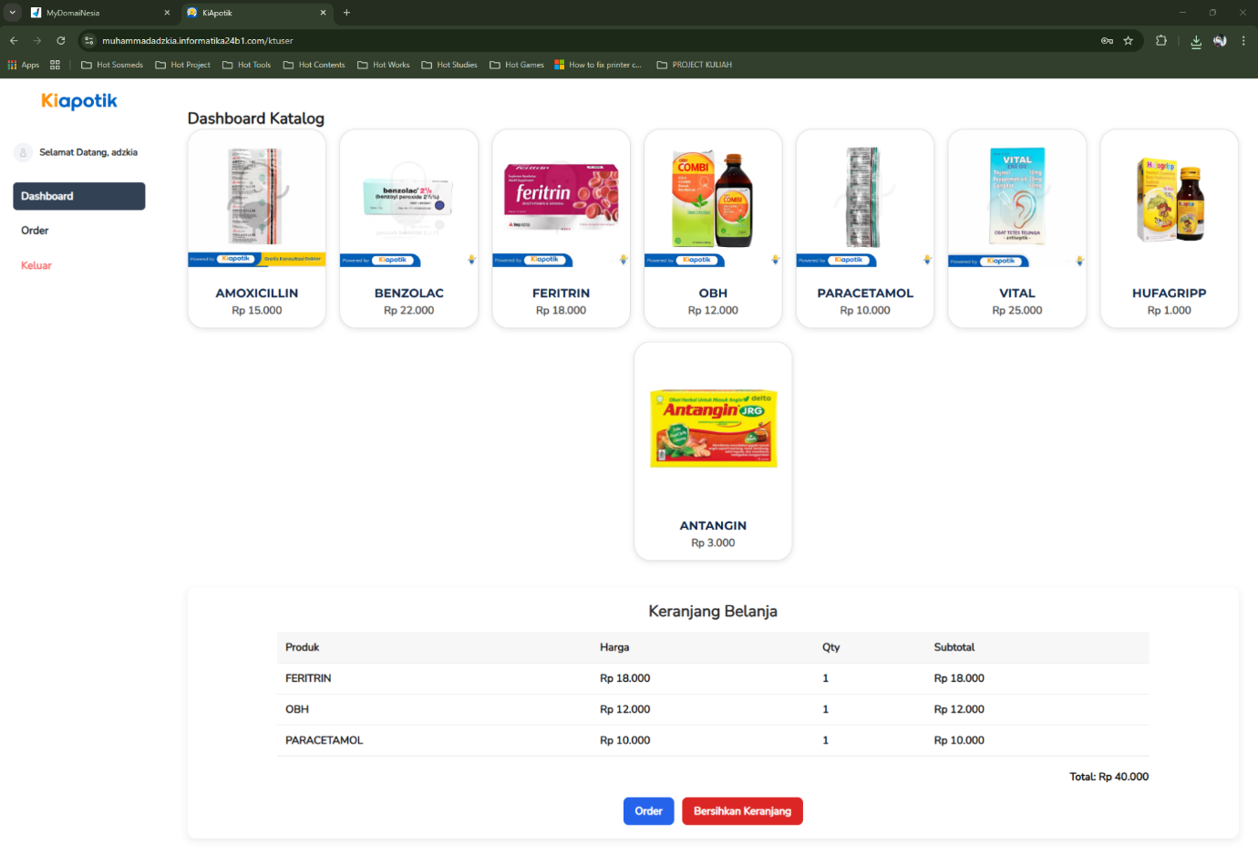

j. Halaman Order User

Ketika order dibuat maka otomatis sudah mengurangi stok. klik Batalkan Order akan mengembalikan stok yang sudah diorder

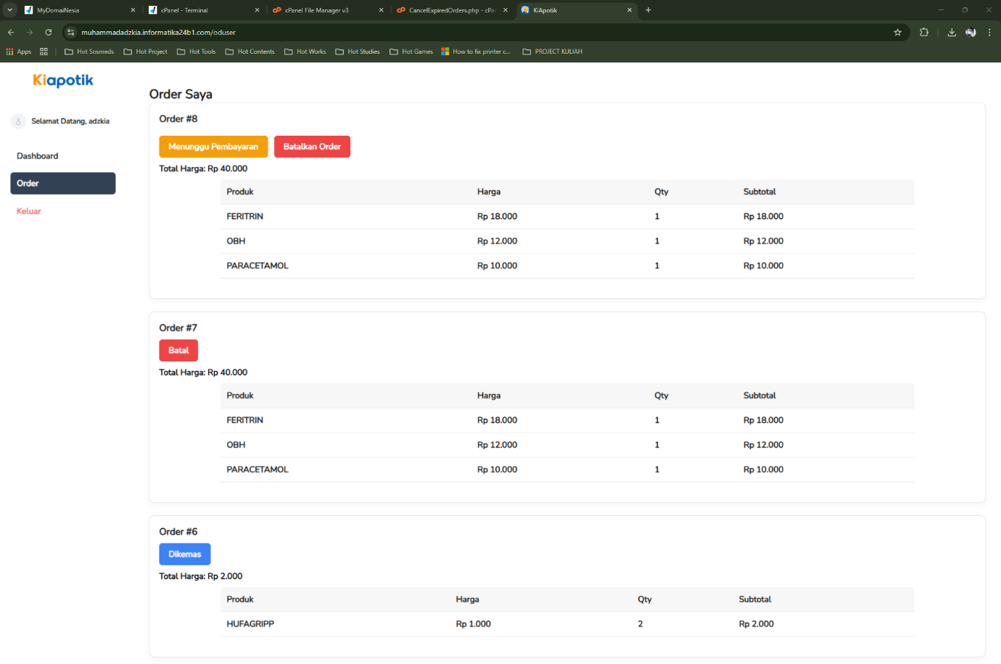

Hanya Status Menunggu Pembayaran saja yang bisa diklik dan akan muncul Popup untuk pembayaran (Status akan otomatis Batal dalam waktu 24 jam apabila Status tidak ada perubahan)

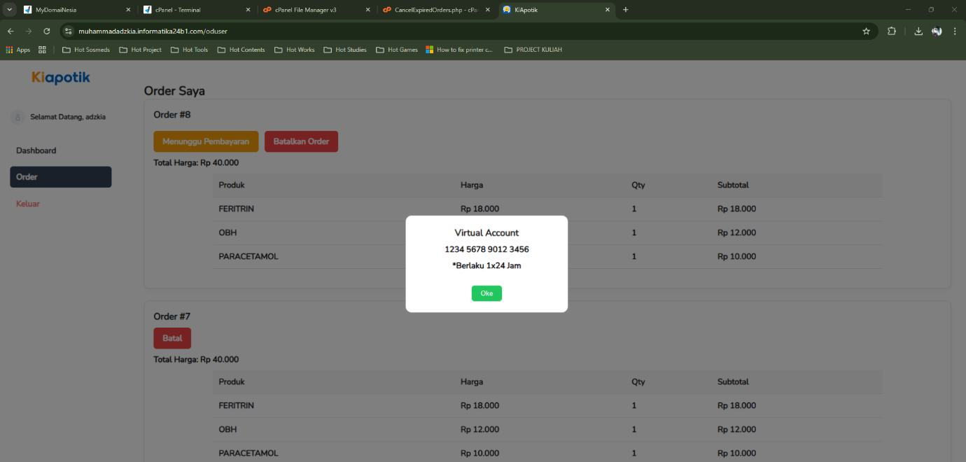

Berikut Contoh Order otomatis Batal karena tidak ada perubahan dalam 24 jam



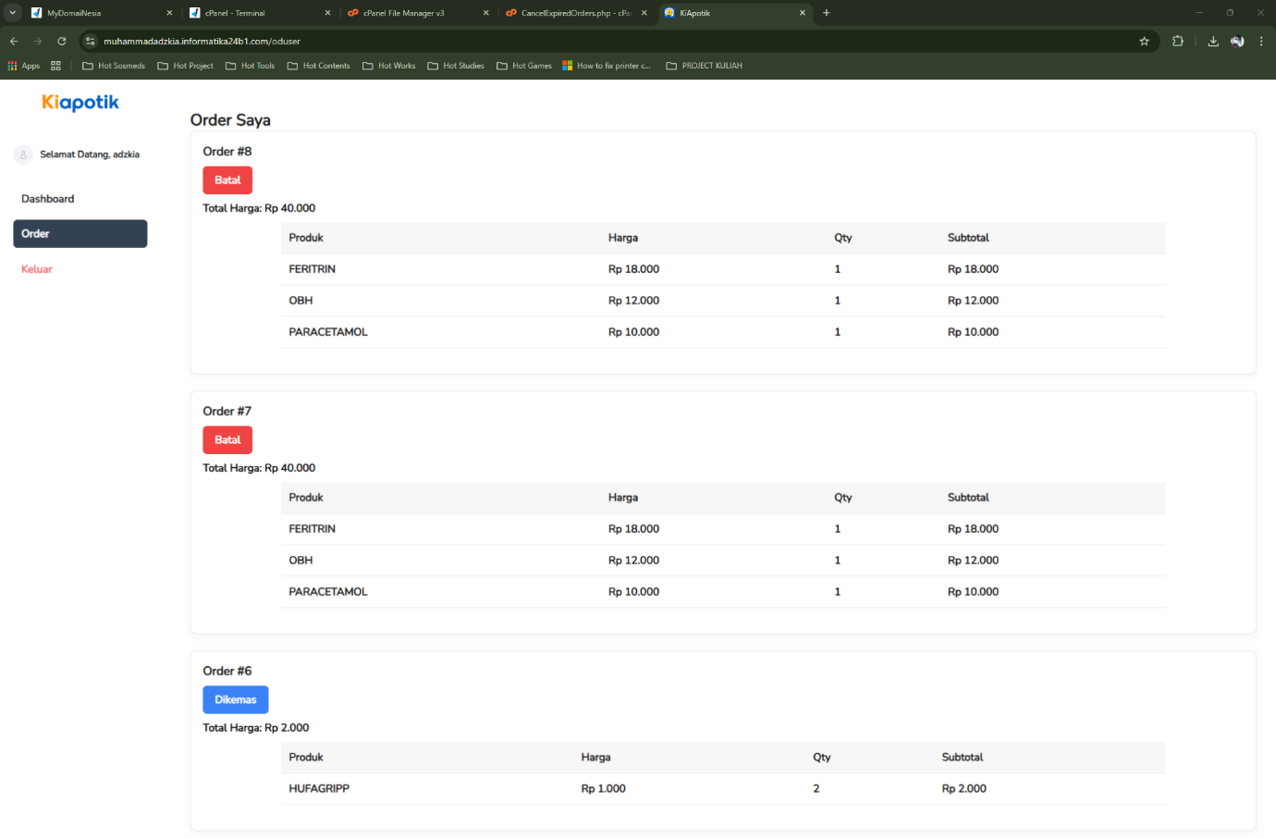

## **BAB IV – PENGUJIAN SISTEM**

### **4.1 Pengujian Backend API**

a. Check Endpoint

Method: GET

URL: https://api.muhammadadzkia.informatika24b1.com/api/health

Kegunaan: mengetes apakah server atau API kamu sedang hidup (aktif) dan bisa merespons dengan benar.

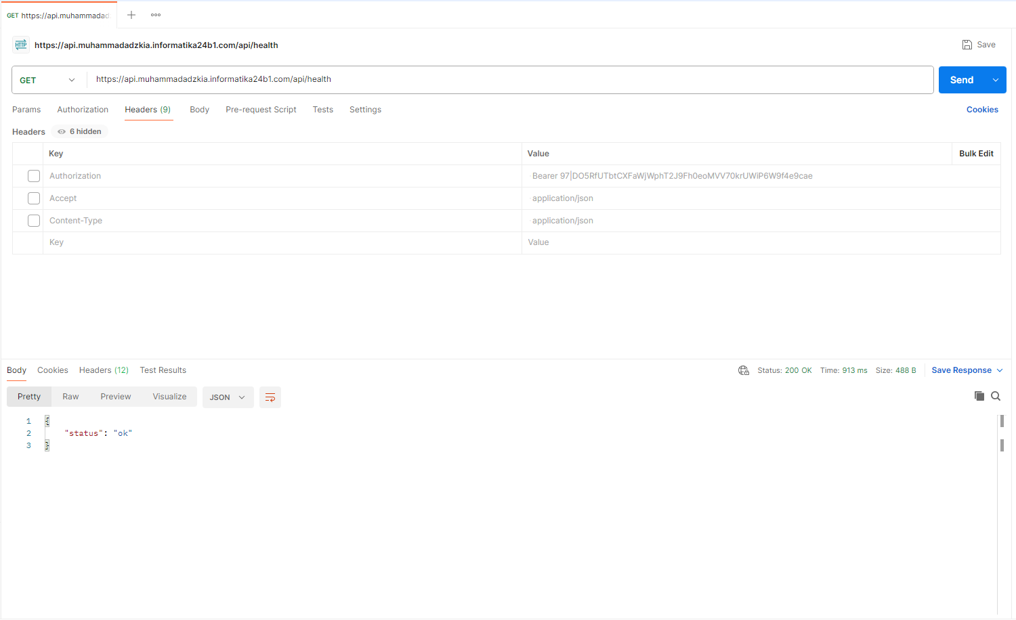

b. Buat Akun Baru

Method: POST

URL: https://api.muhammadadzkia.informatika24b1.com/api/auth/register

Headers:

Accept: application/json

Content-Type: application/json

Body -> raw

{

"name": "Adzkia",

"email": "adzkia@gmail.com",

"password": "password",

"password_confirmation": "password"

}

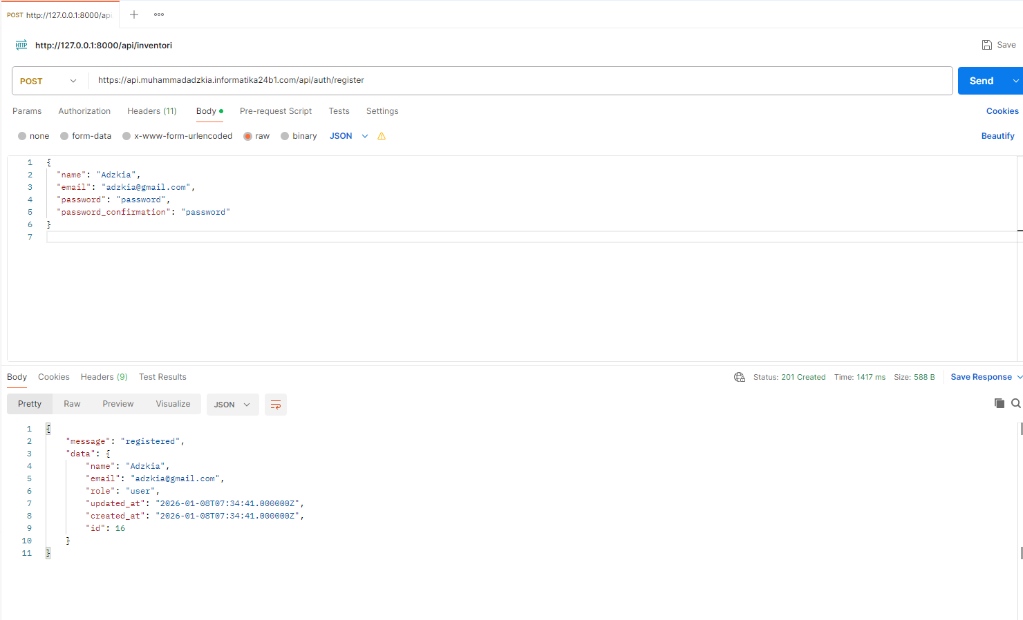

c. Login - Ambil Token

Method: POST

URL: https://api.muhammadadzkia.informatika24b1.com/api/auth/login

Body -> raw

{"email":"adzkia@gmail.com","password":"password"}

*Ambil Token

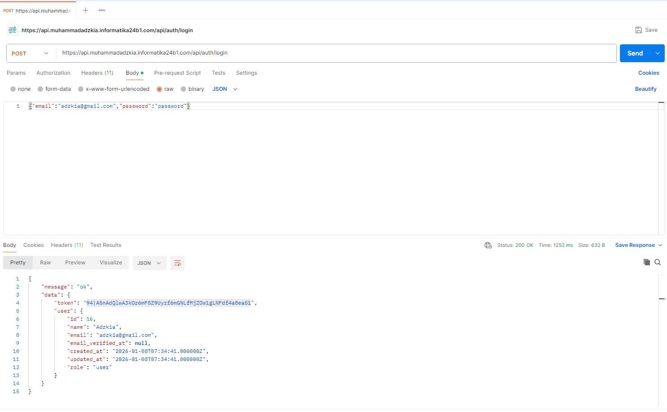

d. Me (cek siapa yang login)

Method: GET

URL: https://api.muhammadadzkia.informatika24b1.com/api/auth/me

Headers:

Authorization: Bearer <token>

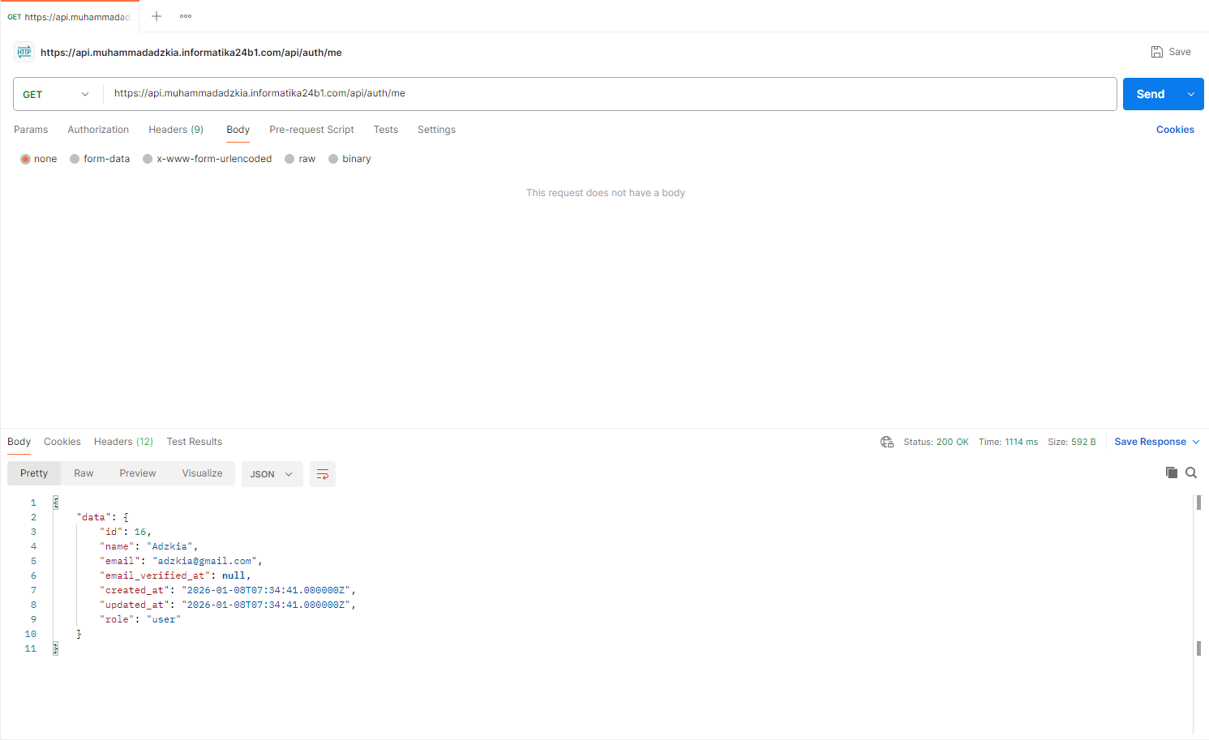

e. Lihat Semua Produk

Method: GET

URL: https://api.muhammadadzkia.informatika24b1.com/api/inventori

Headers:

Authorization: Bearer <token>

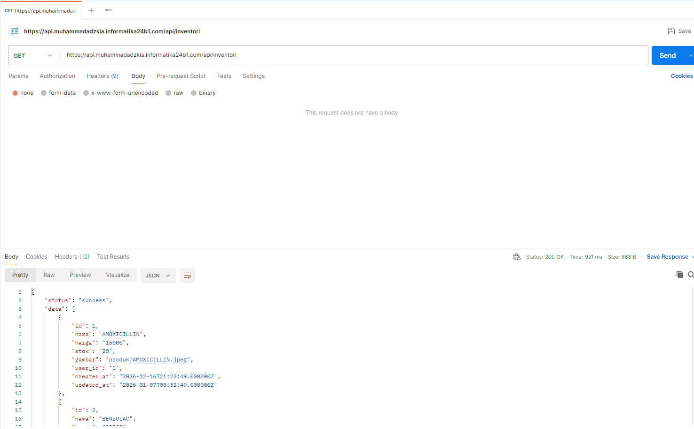

f. Tambah Produk

Method: POST

URL: https://api.muhammadadzkia.informatika24b1.com/api/inventori

Login Sebagai Admin

Headers:

Accept: application/json

Authorization: Bearer <token>

Body -> form-data

|  |  |  |
| --- | --- | --- |
| Key | Value (contoh) | Type |
| nama | PANADOL | text |
| harga | 12000 | text |
| stok | 50 | text |
| gambar | (pilih file jpg/png) | file |

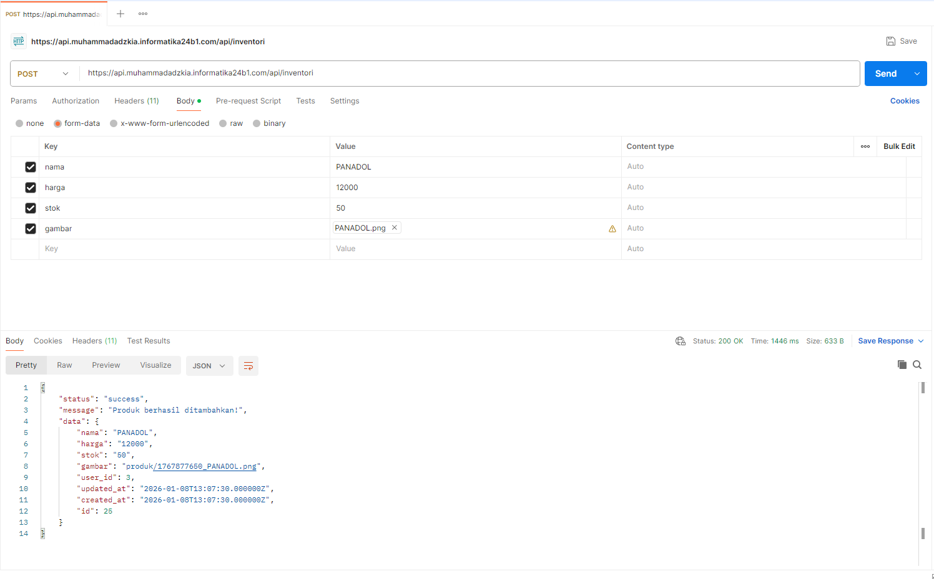

g. Update Produk

Method: PUT

URL: https://api.muhammadadzkia.informatika24b1.com/api/inventori/[id]

contoh : https://api.muhammadadzkia.informatika24b1.com/api/inventori/25

Login Sebagai Admin

Headers:

Accept: application/json

Content-Type: application/json

Authorization: Bearer <token>

Body -> raw

{

  "nama": "PANADOL 500 MG",

  "harga": 13000,

  "stok": 100

}

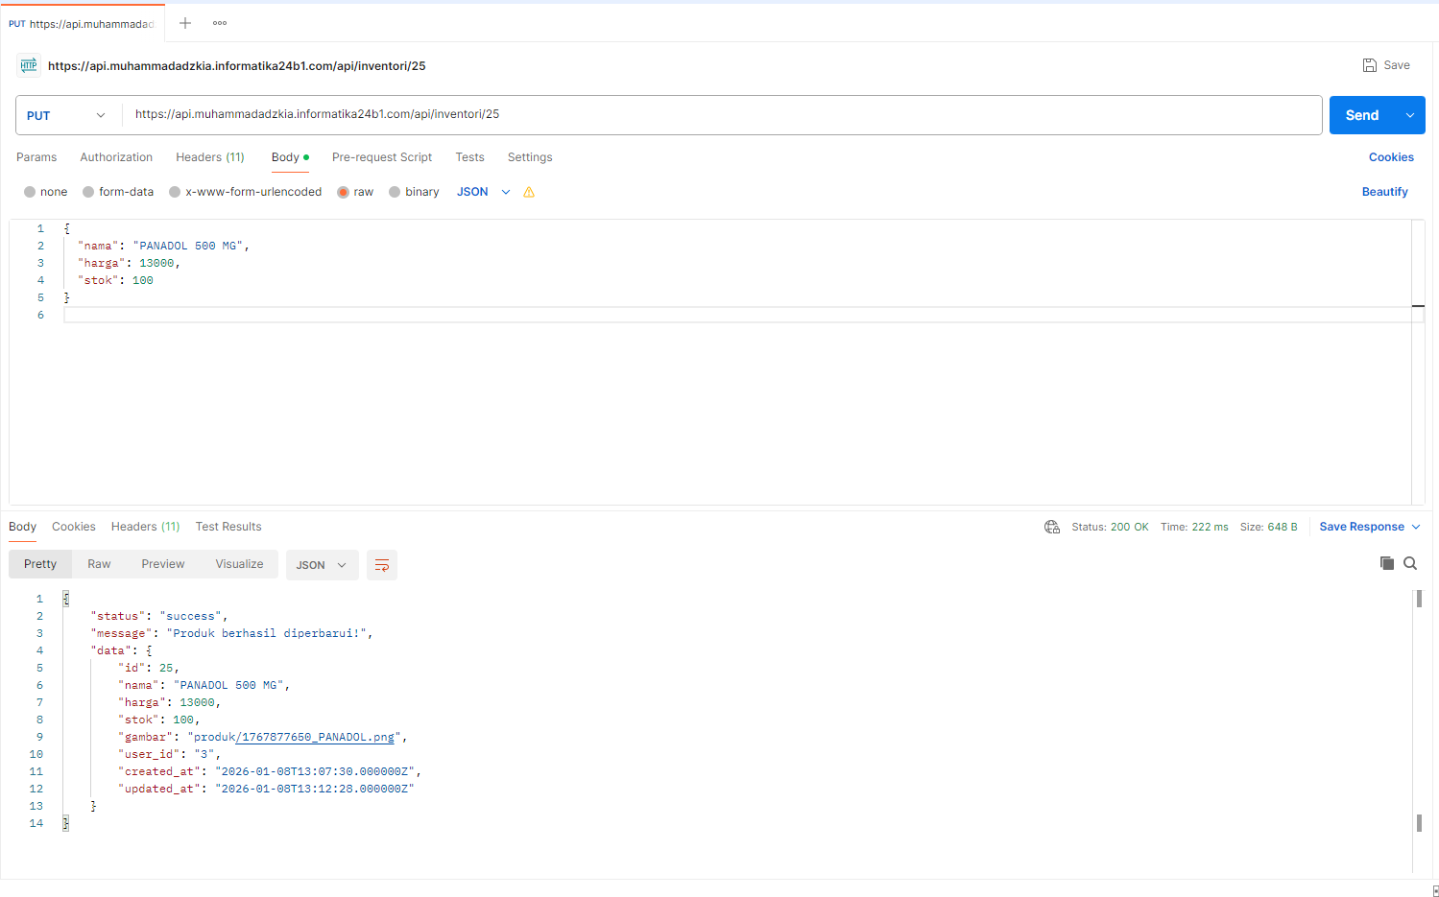

h. Hapus Produk

Method: DELETE

URL: https://api.muhammadadzkia.informatika24b1.com/api/inventori/[id]

contoh : https://api.muhammadadzkia.informatika24b1.com/api/inventori /25

Login Sebagai Admin

Headers:

Accept: application/json

Authorization: Bearer <token>

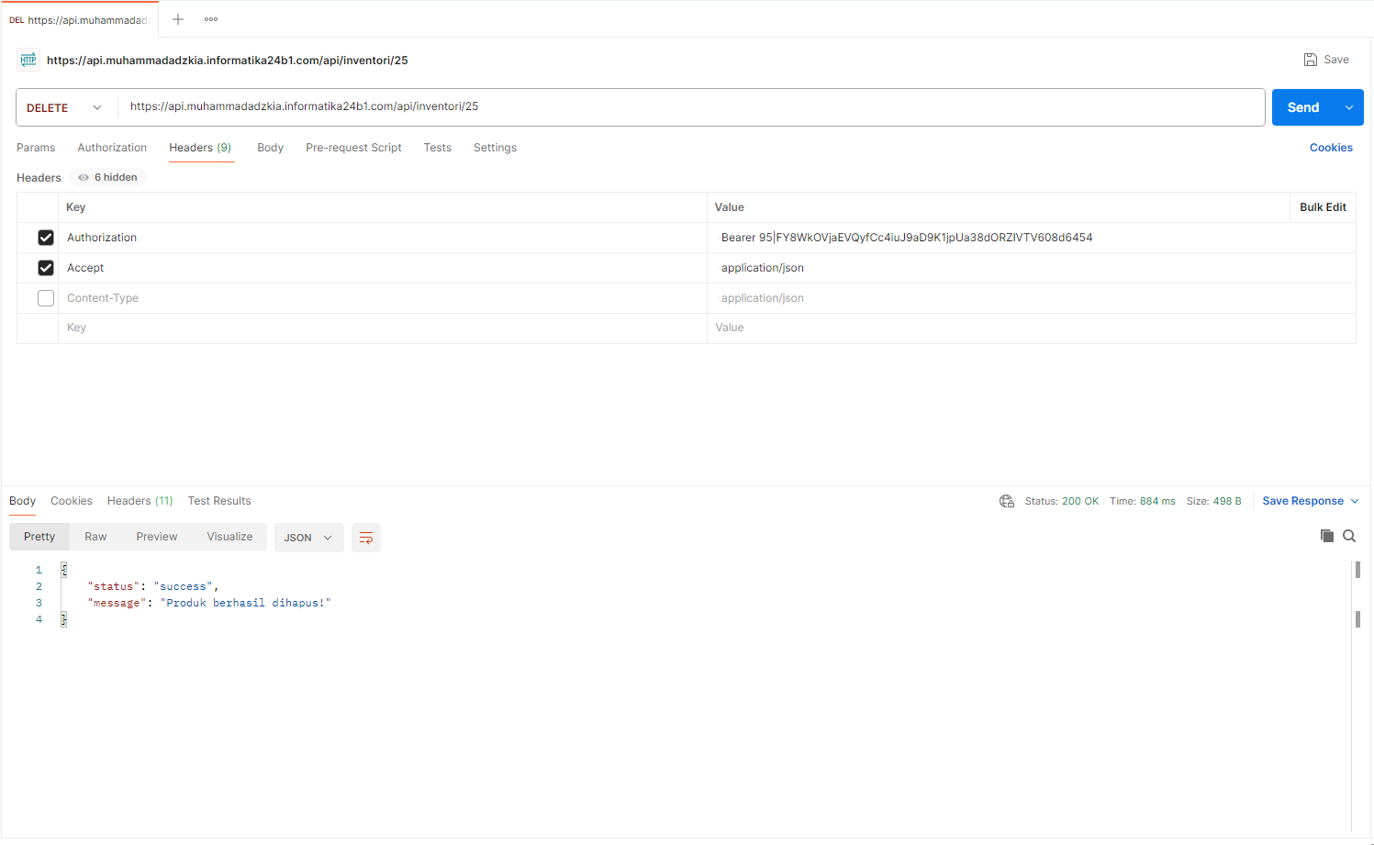

i. Logout

Method: POST

URL: https://api.muhammadadzkia.informatika24b1.com/api/auth/logout

Headers:

Authorization: Bearer <token>

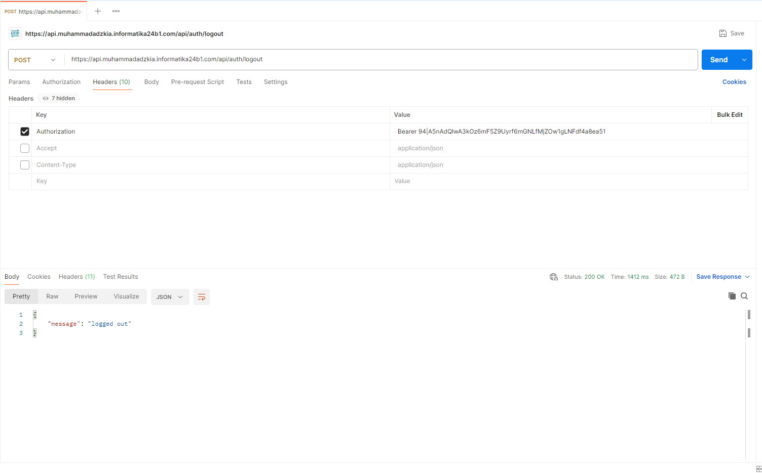

j. Checkout Order

Method: POST

URL: https://api.muhammadadzkia.informatika24b1.com/api/checkout

Login Sebagai User

Headers:

Accept: application/json

Content-Type: application/json

Authorization: Bearer <token>

Body -> raw

{

"items": [

{

"produk_id": 1,

"qty": 2

}

]

}

Stok Awal

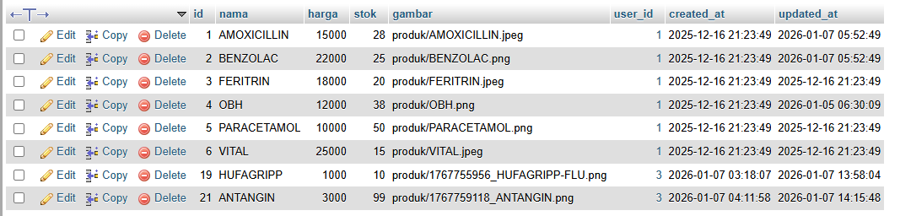

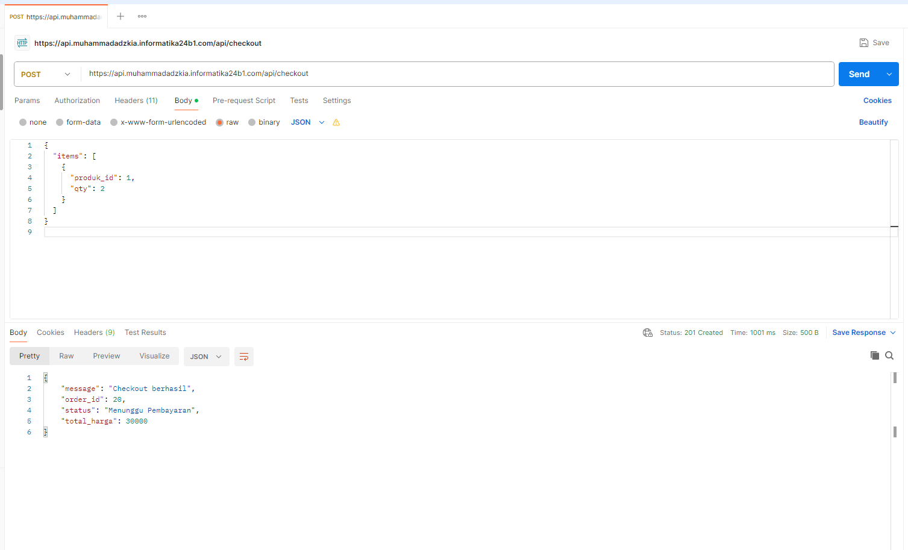

Stok setelah order

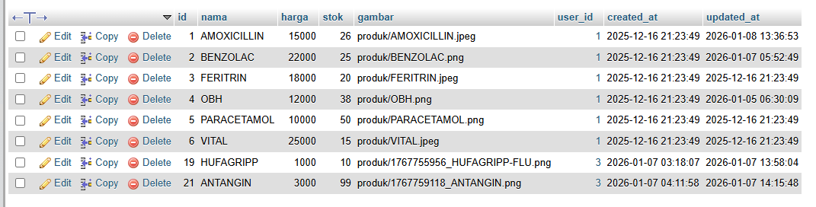

k. Lihat Order

Method: GET

URL: https://api.muhammadadzkia.informatika24b1.com/api/orders

Login Sebagai User

Headers:

Accept: application/json

Authorization: Bearer <token>

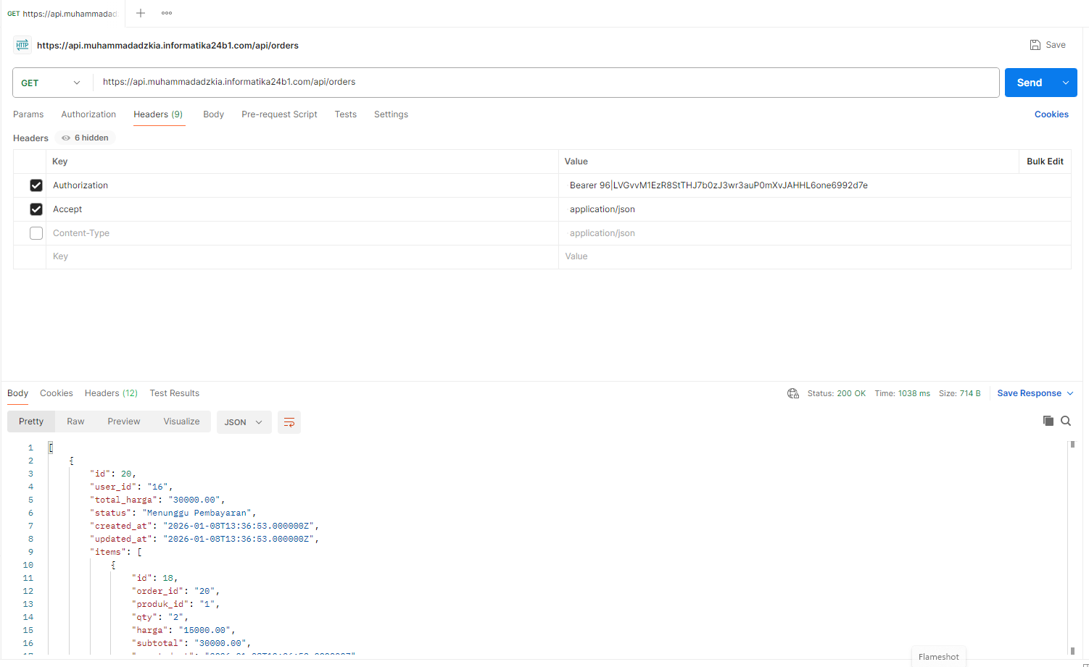

l. Batal Order User

Method: PUT

URL: https://api.muhammadadzkia.informatika24b1.com/api/orders/{order_id}/cancel

Contoh: https://api.muhammadadzkia.informatika24b1.com/api/orders/20/cancel

Login Sebagai User

Headers:

Accept: application/json

Authorization: Bearer <token>

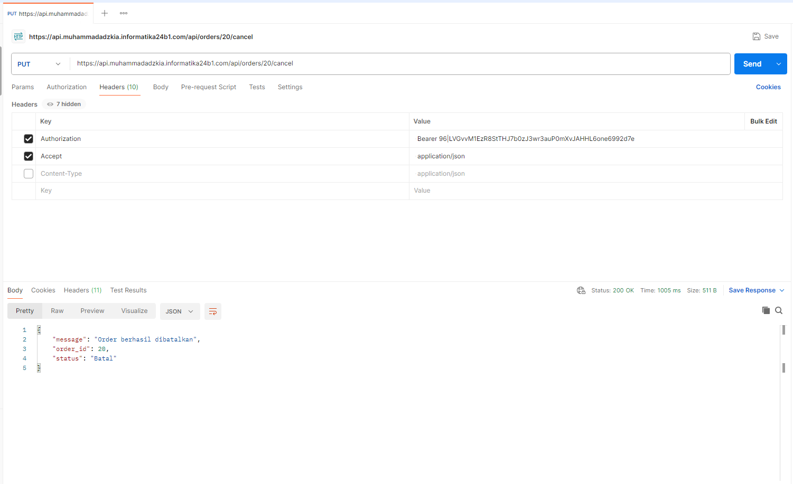

m. Lihat Semua Order

Method: GET

URL: https://api.muhammadadzkia.informatika24b1.com/api/admin/orders

Login Sebagai Admin

Headers:

Accept: application/json

Authorization: Bearer <token>

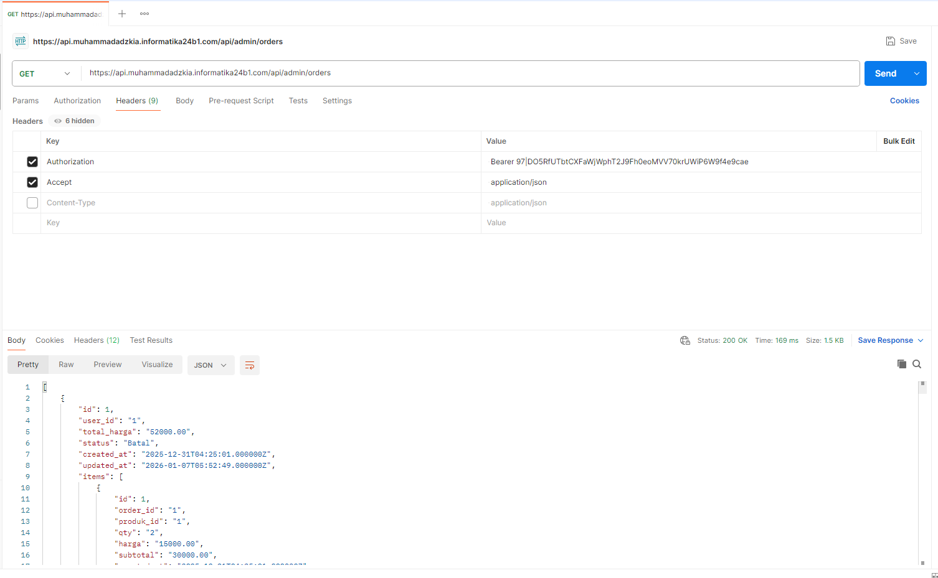

n. Ganti Status Order

Method: PUT

URL: https://api.muhammadadzkia.informatika24b1.com/api/admin/orders/{order_id}/status

Contoh: https://api.muhammadadzkia.informatika24b1.com/api/admin/orders/21/status

Login Sebagai Admin

Headers:

Accept: application/json

Content-Type: application/json

Authorization: Bearer <token>

Body -> raw

{

"status": "Dikemas"

}

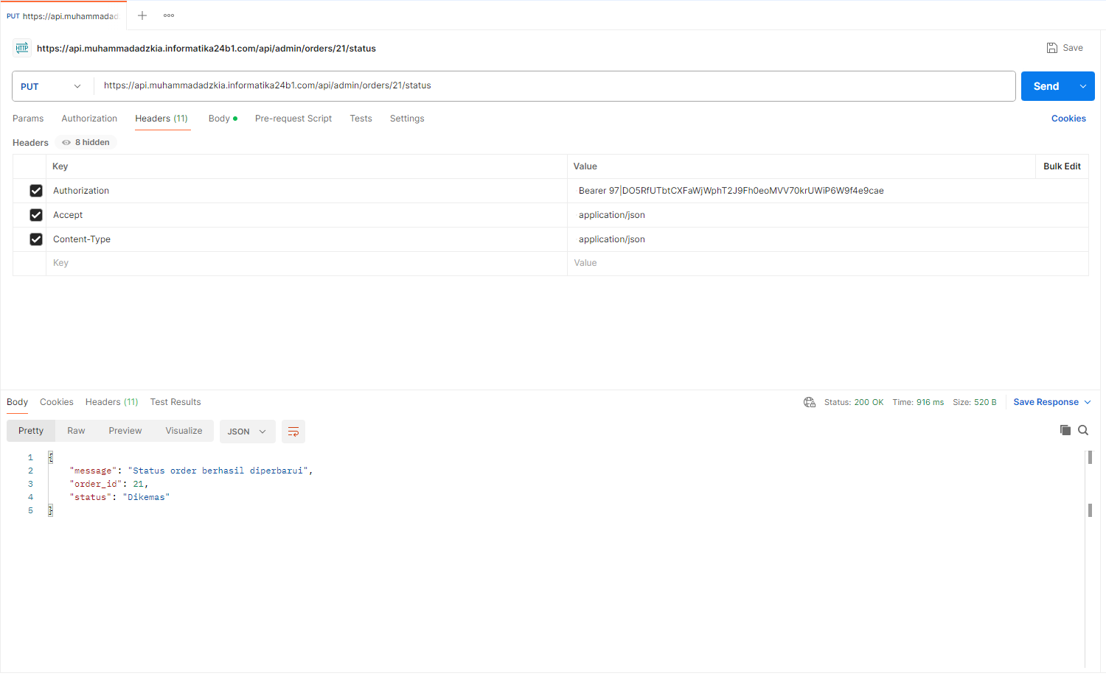

## **BAB V – KESIMPULAN**

Berdasarkan hasil perancangan, implementasi, dan pengujian yang telah dilakukan, dapat disimpulkan bahwa aplikasi apotik online **KIAPOTIK** berhasil dibangun dan dijalankan sesuai dengan tujuan yang telah ditetapkan. Aplikasi ini dirancang untuk mempermudah proses pengelolaan data obat, transaksi pemesanan, serta manajemen order secara terintegrasi antara pengguna dan admin dengan mengacu pada wireframe yang telah disusun sebelumnya.

Backend aplikasi KIAPOTIK dikembangkan menggunakan framework ***Laravel*** dengan menerapkan arsitektur ***REST API***, sehingga memungkinkan komunikasi data yang terstruktur dan efisien antara frontend dan backend. Penerapan autentikasi menggunakan ***Laravel* Sanctum** juga berhasil meningkatkan keamanan sistem, khususnya dalam pengelolaan akses pengguna dan admin terhadap fitur-fitur yang tersedia.

Pada sisi frontend, aplikasi dikembangkan menggunakan ***React.js*** yang mampu menampilkan data secara dinamis dan responsif. Antarmuka pengguna dirancang agar mudah digunakan baik oleh pengguna dalam melakukan pemesanan obat maupun oleh admin dalam mengelola data produk serta memantau dan memperbarui status order. Integrasi antara frontend dan backend berjalan dengan baik melalui pemanggilan API yang telah diuji.

Fitur checkout dan pengelolaan stok pada aplikasi KIAPOTIK telah diimplementasikan dengan baik, di mana stok produk akan langsung berkurang saat pengguna melakukan checkout dengan status ***Menunggu Pembayaran***. Sistem juga mampu mengembalikan stok secara otomatis apabila order dibatalkan oleh pengguna atau admin. Selain itu, penerapan ***scheduler*** pada Laravel memungkinkan perubahan status order secara otomatis apabila pengguna tidak menyelesaikan pembayaran dalam batas waktu yang telah ditentukan, sehingga mencegah terjadinya penumpukan order yang tidak valid.

Aplikasi KIAPOTIK telah berhasil dihosting menggunakan layanan ***Domainesia***, dengan pemisahan antara frontend dan backend melalui subdomain yang berbeda. Proses pengujian menggunakan ***Postman***  menunjukkan bahwa seluruh endpoint API utama, seperti autentikasi, checkout, pengambilan data order, pembatalan order, serta pembaruan status order oleh admin, dapat berjalan sesuai dengan fungsinya tanpa ditemukan kendala yang signifikan. Dengan demikian, aplikasi KIAPOTIK dapat disimpulkan telah memenuhi kriteria sebagai aplikasi apotik online berbasis web yang fungsional, aman, dan layak digunakan sebagai proyek individu sesuai dengan ketentuan yang diberikan.

## **LAMPIRAN**

Link repositori Github

<https://github.com/skill-tzy/kiapotik_laravel>